**BUSINESS REQUIREMENT DOCUMENT – BRD**

**TÀI LIỆU THAM KHẢO TỔNG HỢP VỀ LOGIC NGHIỆP VỤ HÓA ĐƠN**

**Biên soạn: Huỳnh Quốc Huy**

MỤC LỤC

**1.** **TỔNG QUAN HỆ THỐNG (EXECUTIVE SUMMARY)** 2

**2.** **CÁC ĐỐI TƯỢNG THAM GIA (ACTORS & STAKEHOLDERS)** 2

**3.** **QUY TRÌNH NGHIỆP VỤ (MEINVOICE MISA)** 2

**3.1** **HÓA ĐƠN** 2

**3.1.1** **Có Mã Cơ Quan Thuế** 2

**3.1.2** **Không Có Mã Cơ Quan Thuế** 53

**3.2** **BIÊN LAI** 53

**3.2.1** **Bắt đầu Sử dụng** 54

**3.2.2** **Hướng dẫn nghiệp vụ** 54

**3.2.2.1** **Biên lai in sẵn mệnh giá** 54

**3.2.2.2** **Biên lai không in sẵn mệnh giá** 54

**3.3** **VÉ** 54

**3.3.1** **Bắt đầu Sử dụng** 54

**3.3.2** **Hướng dẫn nghiệp vụ** 54

**3.4.1** **Bắt đầu Sử dụng** 54

**3.4.1.1** **Thiết lập giao diện làm việc** 54

**3.4.1.2** **Thiết lập email nhận hóa đơn** 54

**3.4.1.3** **Phân quyền sử dụng** 54

**3.4.2** **Hướng dẫn nghiệp vụ hóa đơn đầu vào – ND51** 54

**3.4.3** **Hướng dẫn nghiệp vụ hóa đơn đầu vào – ND123** 54

**3.4.4** **Hướng dẫn nghiệp vụ hóa đơn đầu ra** 54

**3.4.5** **Câu hỏi thường gặp** 54

**3.4.6** **Tiện ích khác** 55

**3.4.6.1** **Tra cứu nhanh PDF hóa đơn chưa có bản thể hiện của NCC** 55

**3.4.6.2** **Tự động phân loại HD theo định dạng bản cáo HD vượt định mức** 55

**3.4.6.3** **Gửi email phân hồi kết quả kiểm tra HD cho NCC bằng tiếng nước ngoài** 55

**3.4.6.4** **Thiết lập nhận/không nhận email thông báo hóa đơn thay đổi trạng thái** 55

**3.4.6.5** **Kiểm tra thuế suất trên HD với trí tuệ nhân tạo MISA AVA** 55

**3.4.7** **Tính năng khác** 55

**3.4.7.1** **Danh sách tính năng mới phát triển theo từng phiên bản** 55

**4.** **QUY TRÌNH NGHIỆP VỤ CỐT LÕI (CORE BUSINESS PROCESSES)** 55

**4.1** **Quy trình phát hành Hóa đơn (Invoice Issuance)** 55

**4.2** **Quy trình quản lý cấu hình (Configuration Management)** 55

**4.3** **Chiến lược lưu trữ (Dual-Database Strategy)** 56

**4.4** **Khả năng chịu tải và hiệu suất** 56

**5.** **QUẢN TRỊ RỦI RO & TUÂN THỦ (RISK & COMPLIANCE)** 56

**6.** **ĐỊNH HƯỚNG MỞ RỘNG (FUTURE ROADMAP)** 56

**4.TÀI LIỆU THAM KHẢO:** 58

1. **TỔNG QUAN HỆ THỐNG (EXECUTIVE SUMMARY)**

EInvoiceHub đóng vai trò là một lớp trung gian (Middleware) kết nối các doanh nghiệp (Merchants) với nhiều nhà cung cấp hóa đơn điện tử (E-Invoice Providers) khác nhau tại Việt Nam (VNPT, Viettel, MISA...).[1]

Mục tiêu chính để giảm bớt sự phức tạp khi tích hợp API riêng lẻ của từng nhà cung cấp và cung cấp một cổng quản lý hóa đơn tập trung. Mang đến giá trị cốt lõi về tính lính linh hoạt (Adapter Pattern), khả năng mở rộng (Microservices/Kubernetes), và hiệu suất cao (Java 21 Virtual Threads).[2]

1. **CÁC ĐỐI TƯỢNG THAM GIA (ACTORS & STAKEHOLDERS)**

| **Đối tượng** | **Vai trò & Trách nhiệm** |
| --- | --- |
| **Merchant (Doanh nghiệp)** | Gửi yêu cầu phát hành hóa đơn, tra cứu dữ liệu và quản lý cấu hình nhà cung cấp của chính họ qua API hoặc Portal. |
| **EInvoiceHub (Hệ thống)** | Xác thực API Key, kiểm tra tính hợp lệ của dữ liệu, điều phối (routing) yêu cầu đến đúng Adapter và lưu trữ nhật ký (logs). |
| **Invoice Provider (VNPT/Viettel)** | Tiếp nhận dữ liệu từ Hub, thực hiện ký số, cấp số hóa đơn và trả về kết quả hợp pháp. |
| **Administrator (Quản trị viên)** | Quản lý danh mục Merchant, theo dõi hiệu năng hệ thống qua Actuator và quản lý cấu hình GitOps. |

1. **QUY TRÌNH NGHIỆP VỤ (MEINVOICE MISA)**
   1. **HÓA ĐƠN**
      1. **Có Mã Cơ Quan Thuế**
         1. **Bắt Đầu Sử Dụng**
2. **Đăng ký sử dụng**

(Web) Đăng ký sử dụng hóa điện tử Nghị định 70/2025/NĐ-CP.

* Đăng ký sử dụng hóa đơn CÓ MÃ với cơ quan thuế theo Nghị định 70/2025/NĐ-CP.
  + MISA meInvoice Web > HÓA ĐƠN ĐIỆN TỬ >(Web) Bắt đầu sử dụng hóa đơn điện tử > (Web) Đăng ký sử dụng hóa điện tử Nghị định 70/2025/NĐ-CP MEINVOICE - TÀI LIỆU NGHỊ ĐỊNH 70/2025/NĐ-CP > TỜ KHAI NGHỊ ĐỊNH 70/2025/NĐ-CP

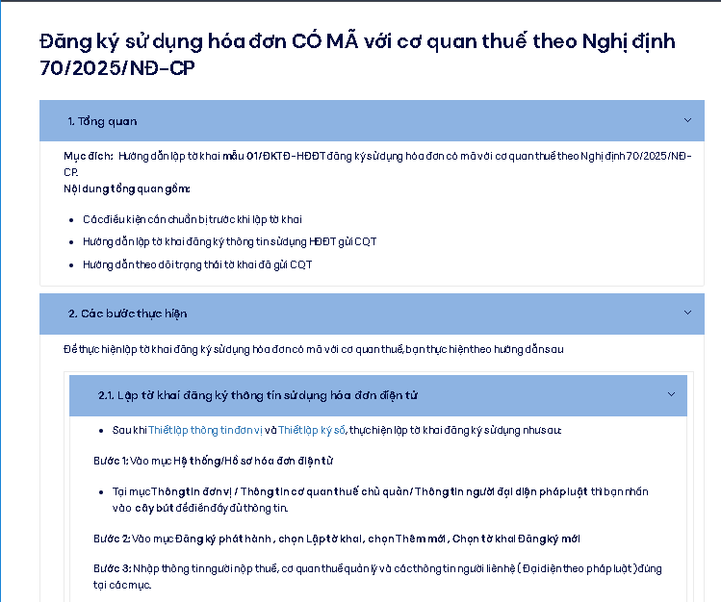

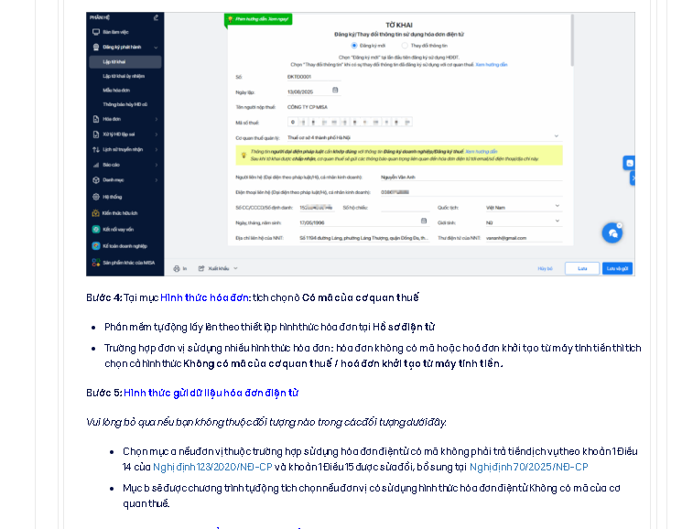

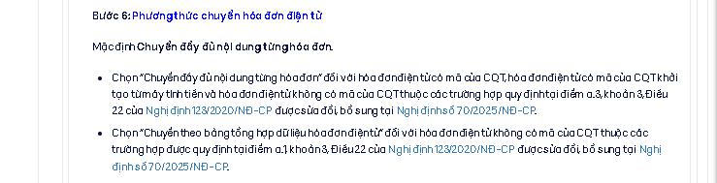

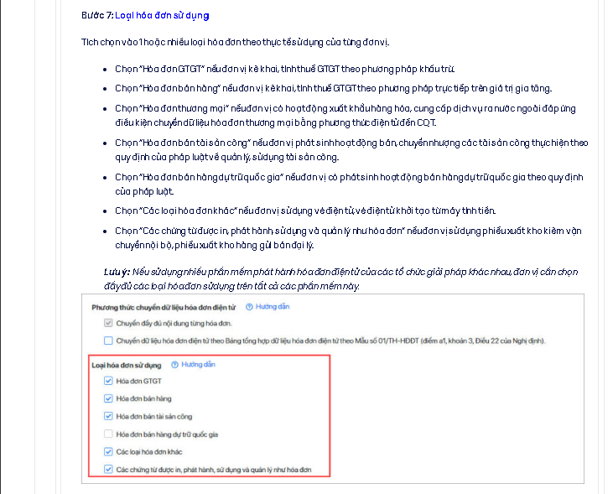

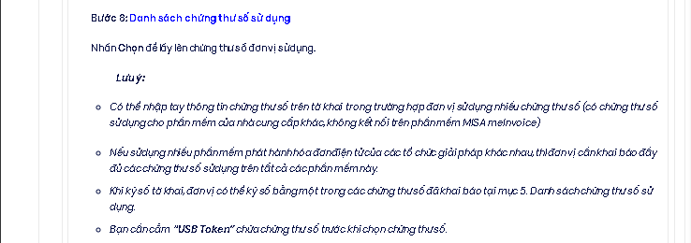

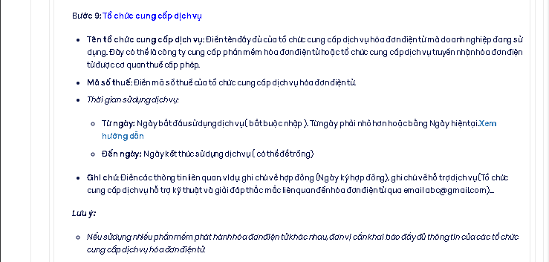

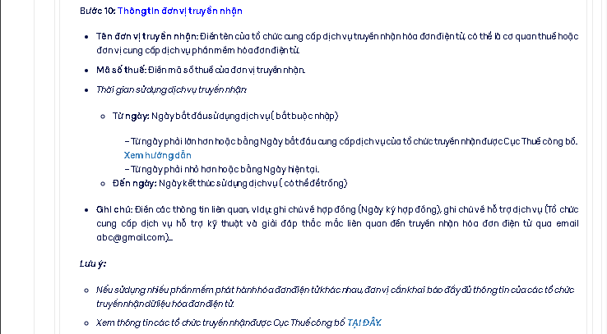

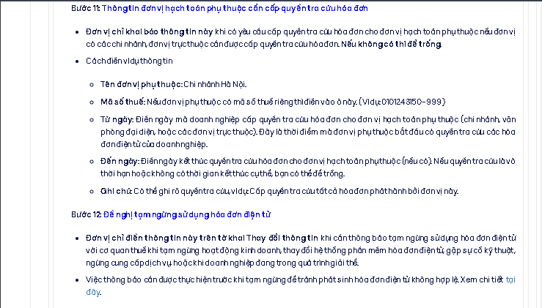

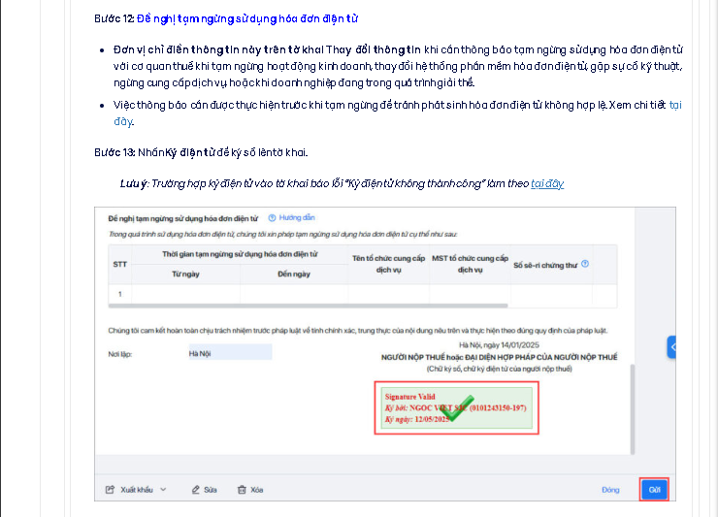

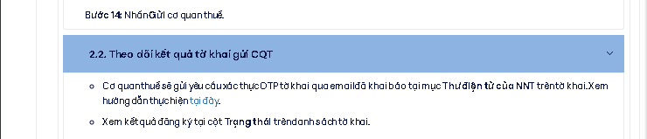

* Đăng ký sử dụng hóa đơn KHÔNG CÓ MÃ với cơ quan thuế theo Nghị định 70/2025/NĐ-CP
  + MISA meInvoice Web > HÓA ĐƠN ĐIỆN TỬ > (Web) Bắt đầu sử dụng hóa đơn điện tử > (Web) Đăng ký sử dụng hóa điện tử Nghị định 70/2025/NĐ-CP > MEINVOICE - TÀI LIỆU NGHỊ ĐỊNH 70/2025/NĐ-CP > TỜ KHAI NGHỊ ĐỊNH 70/2025/NĐ-CP

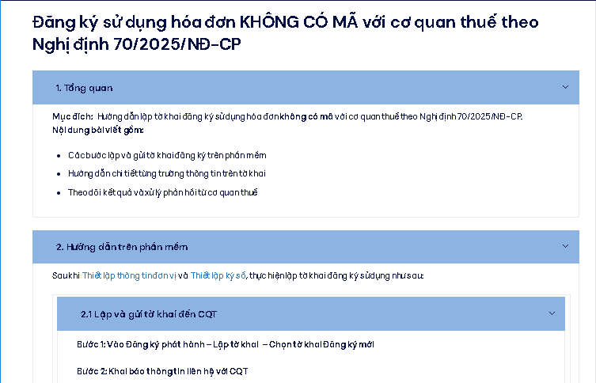

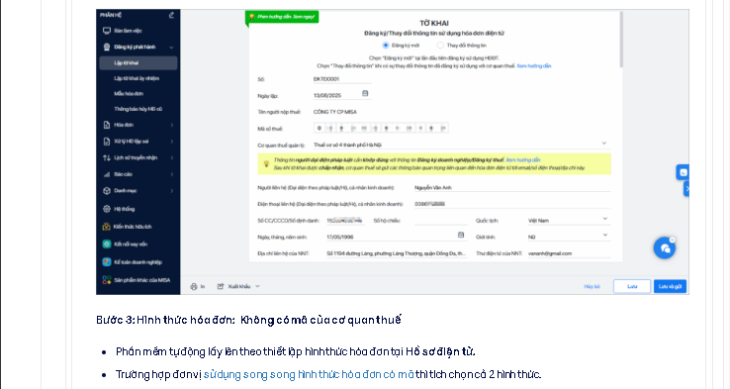

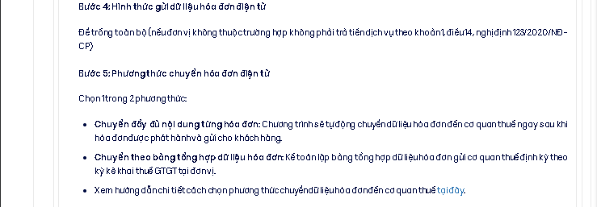

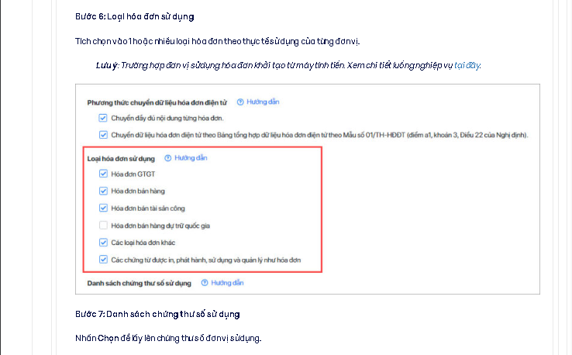

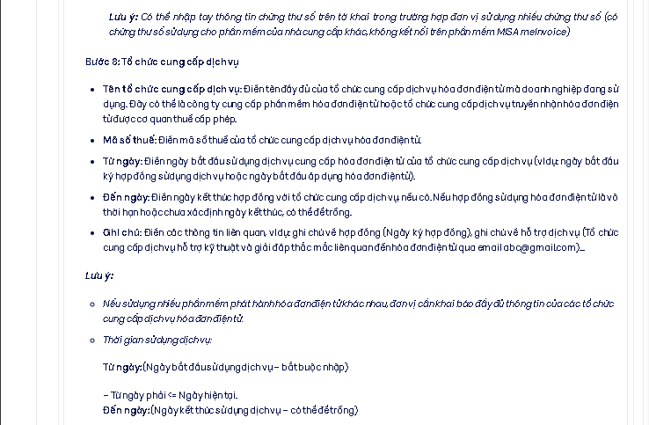

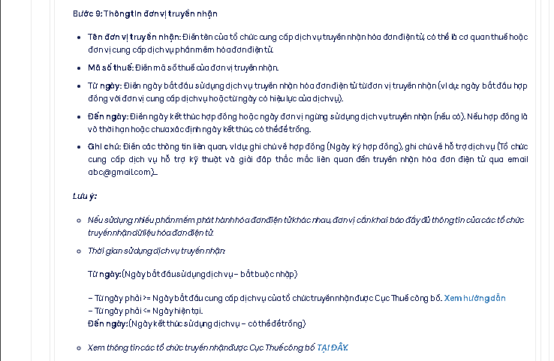

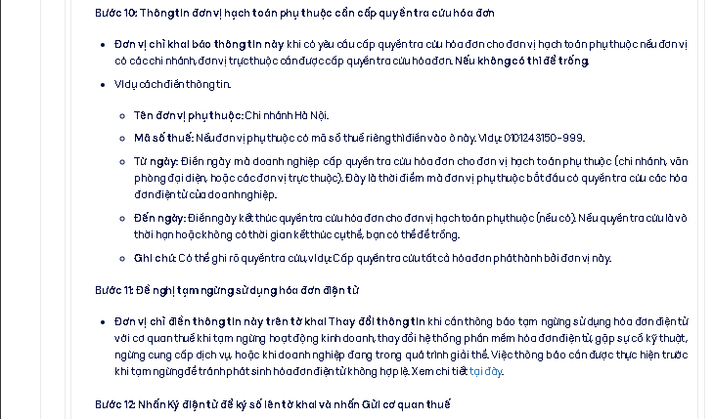

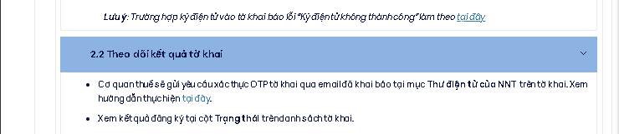

* Đăng ký sử dụng hóa đơn KHỞI TẠO TỪ MÁY TÍNH TIỀN với cơ quan thuế theo Nghị định 70/2025/NĐ-CP
  + MISA meInvoice Web > HÓA ĐƠN ĐIỆN TỬ > (Web) Bắt đầu sử dụng hóa đơn điện tử > (Web) Đăng ký sử dụng hóa điện tử Nghị định 70/2025/NĐ-CP > MEINVOICE - TÀI LIỆU NGHỊ ĐỊNH 70/2025/NĐ-CP > TỜ KHAI NGHỊ ĐỊNH 70/2025/NĐ-CP

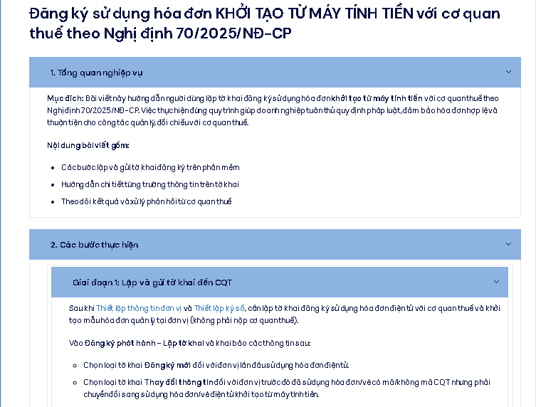

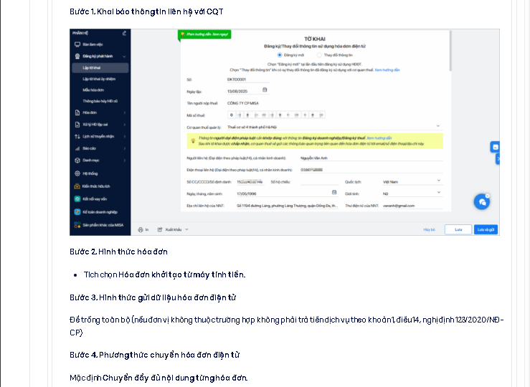



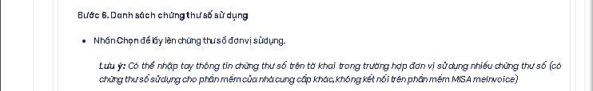

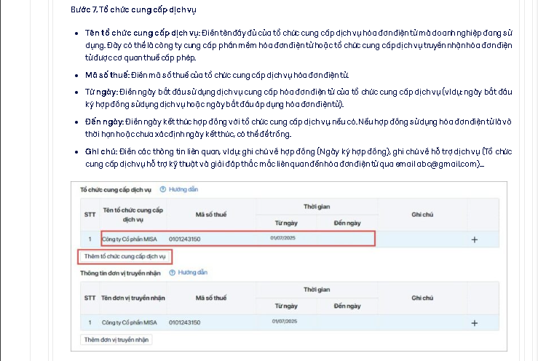

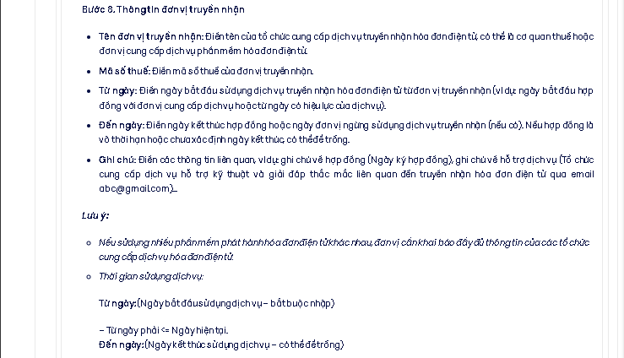

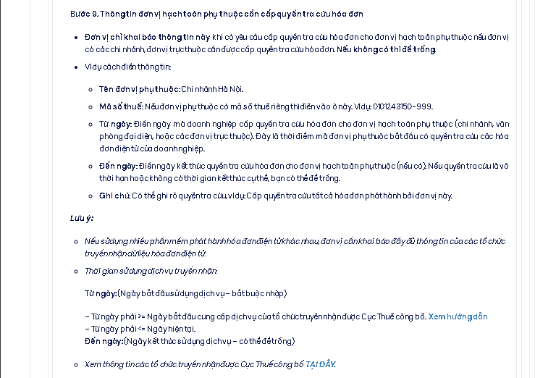

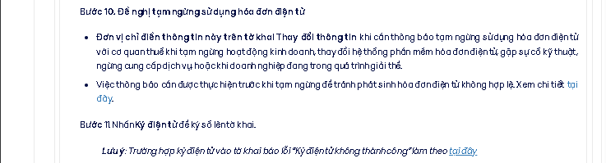

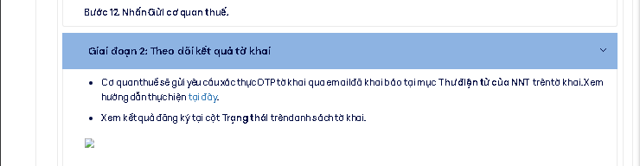

Bài viết liên quan

* Một số câu hỏi, lỗi thường gặp liên quan đến Tờ khai đăng ký sử dụng hóa đơn điện tử Nghị định 70/2025/NĐ-CP (PHẦN 3)
* Một số câu hỏi, lỗi thường gặp liên quan đến Tờ khai đăng ký sử dụng hóa đơn điện tử Nghị định 70/2025/NĐ-CP (PHẦN 2)
* Một số câu hỏi, lỗi thường gặp liên quan đến Tờ khai đăng ký sử dụng hóa đơn điện tử Nghị định 70/2025/NĐ-CP (PHẦN 1)
* Cách khai báo thông tin trên tờ khai đối với Hộ kinh doanh theo hướng dẫn của Cơ quan thuế

(Mobile) Bổ sung thông tin người nộp thuế (NNT) trên eTax Mobile

* Cách điền thông tin đơn vị truyền nhận trên tờ khai đăng ký/thay đổi thông tin sử dụng hóa đơn điện tử

1. **Khởi tạo mẫu hóa đơn (Nghị định 70/2025/NĐ-CP)**

Khởi tạo mẫu các loại hóa đơn

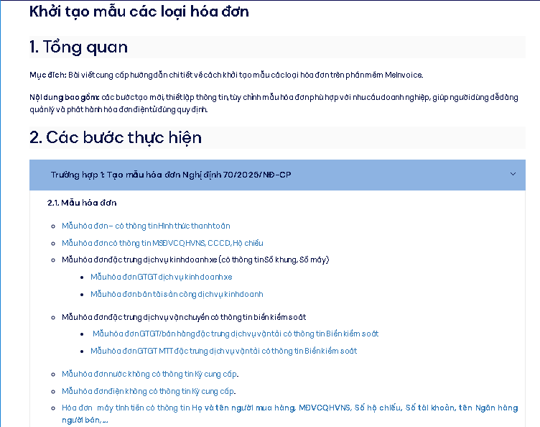

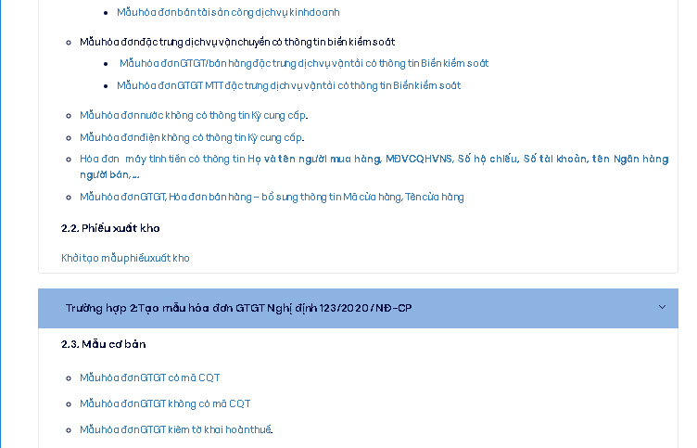

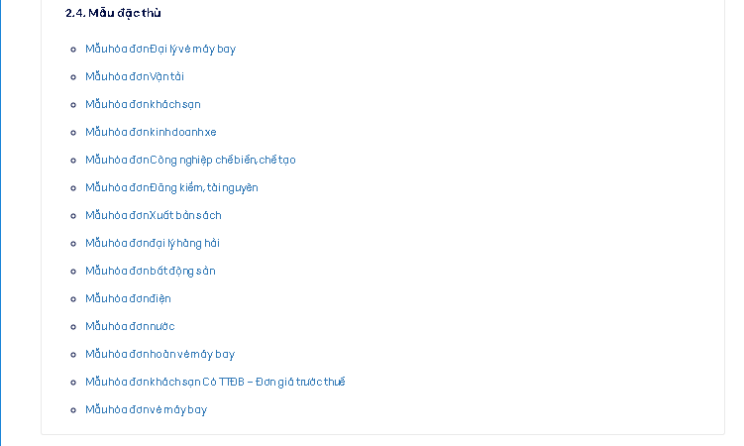

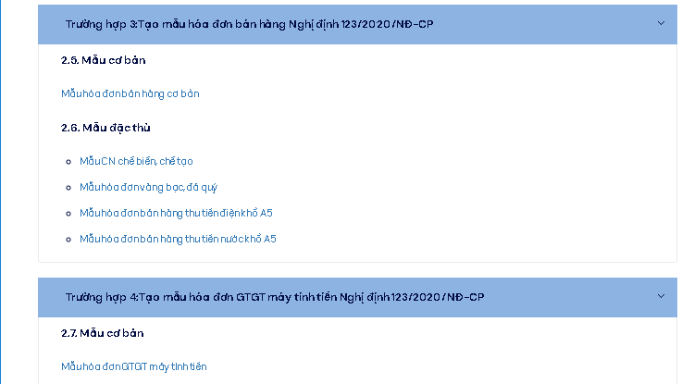

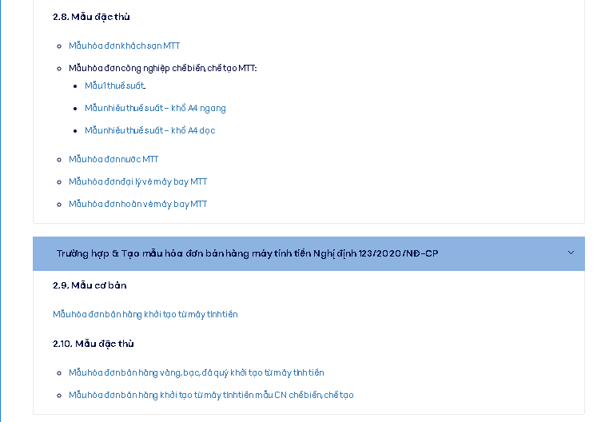

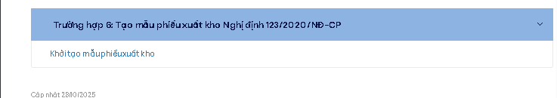

Chuyển đổi mẫu hóa đơn điện tử sang mẫu hóa đơn điện tử khởi tạo từ máy tính tiền

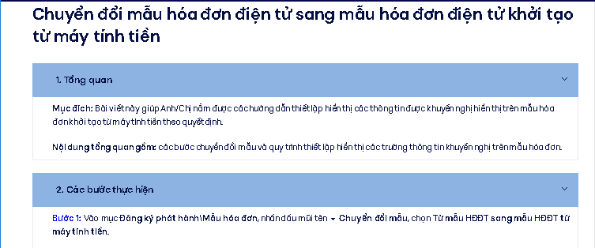



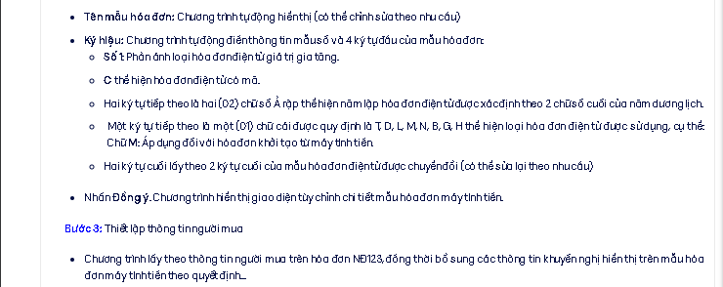

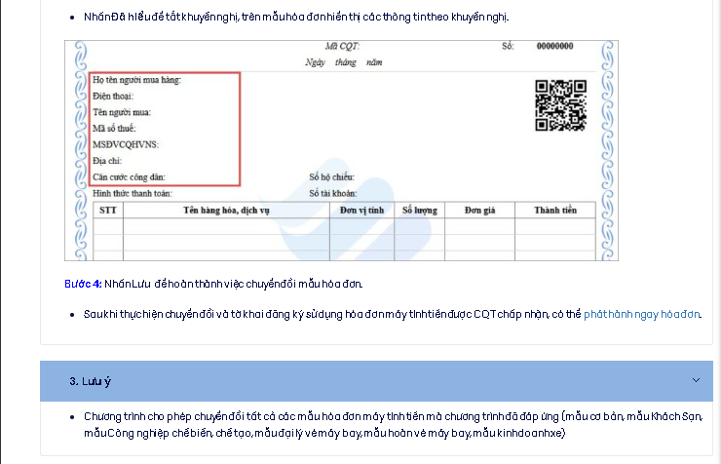

1. **Phân quyền sử dụng**

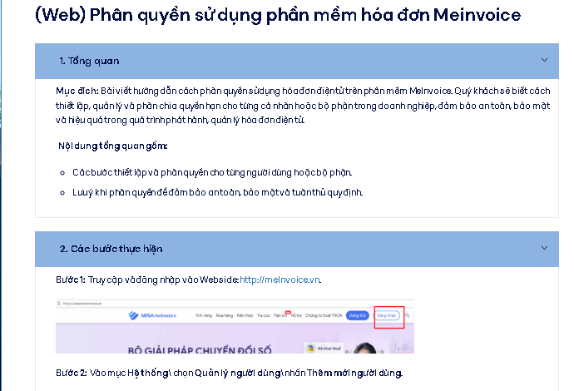

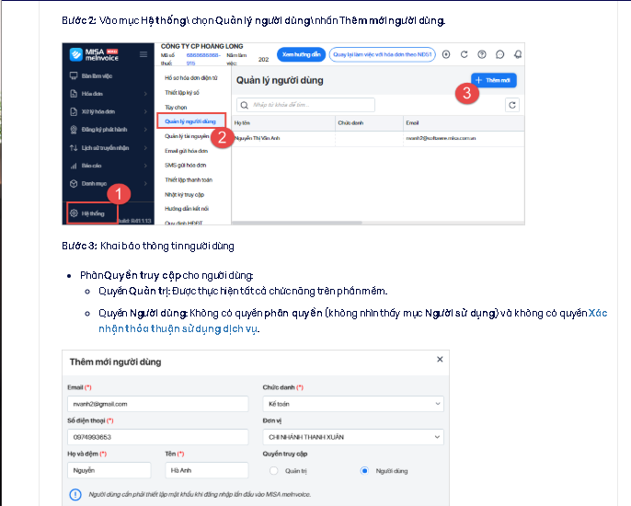

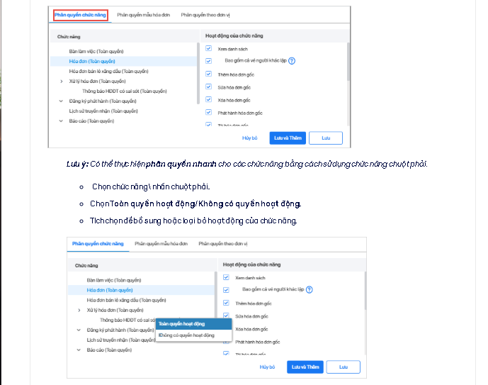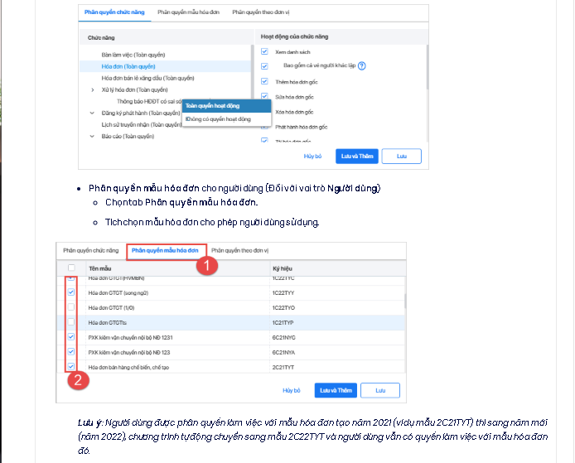

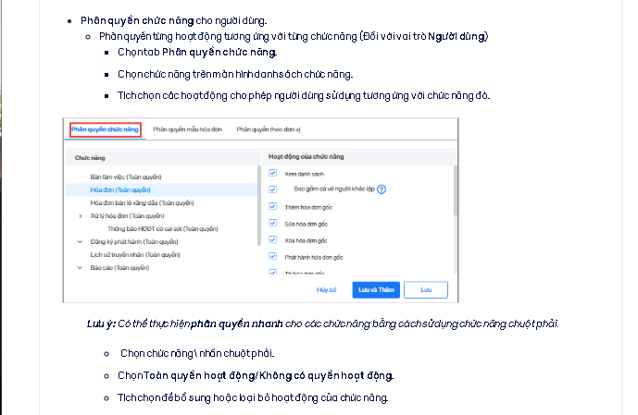

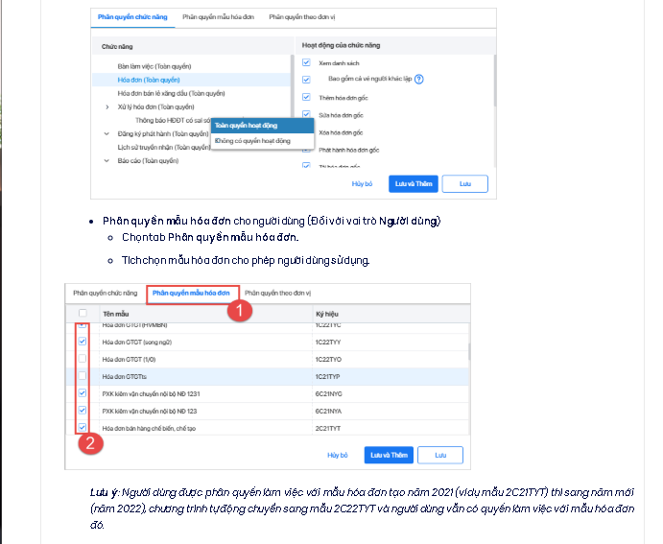

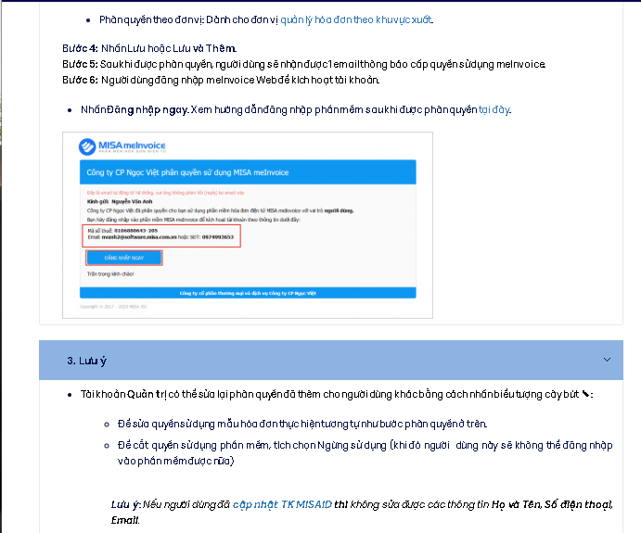

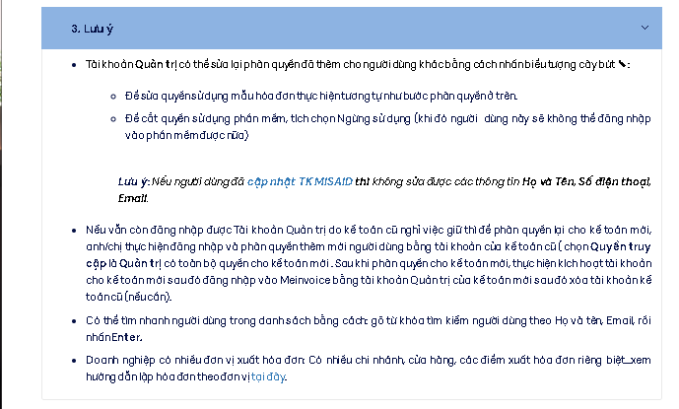

1. **Thiết lập email gửi hóa đơn**

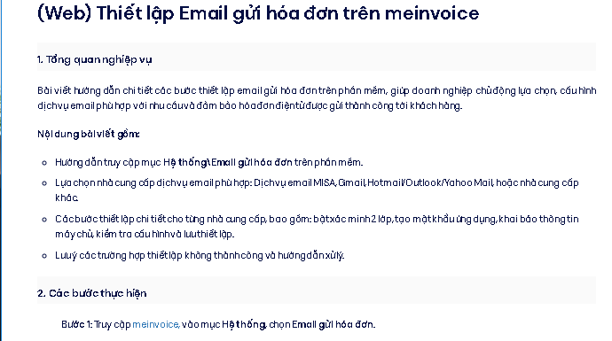

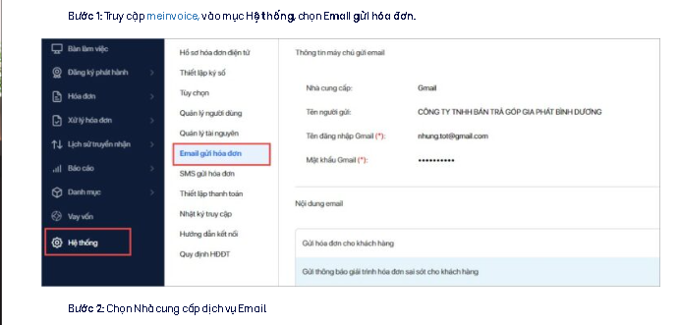

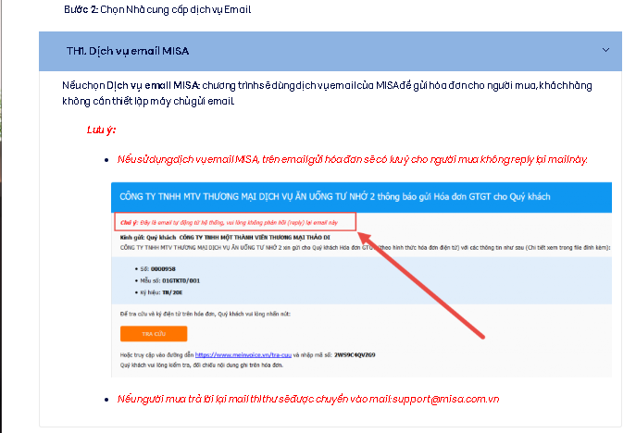

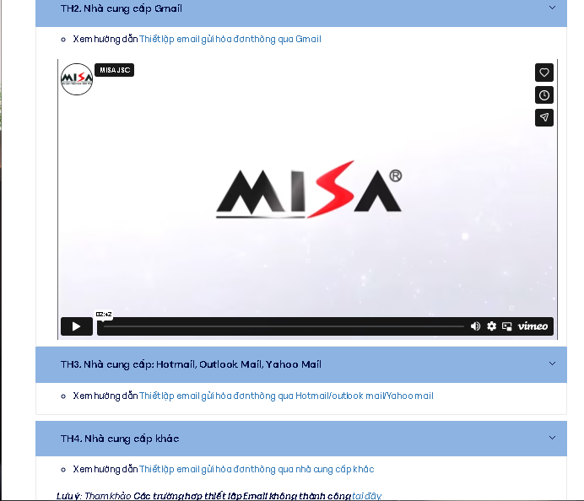

1. **Khai báo danh mục**

* (Web) Khai báo danh mục khách hàng có thông tin MSĐVCQHVNS, Số căn cước công dân, Số hộ chiếu
  + MISA meInvoice WebHÓA ĐƠN ĐIỆN TỬ(Web) Bắt đầu sử dụng hóa đơn điện tử(Web) Khai báo danh mục > MEINVOICE - TÀI LIỆU NGHỊ ĐỊNH 70/2025/NĐ-CPHÓA ĐƠN NGHỊ ĐỊNH 70/2025/NĐ-CP

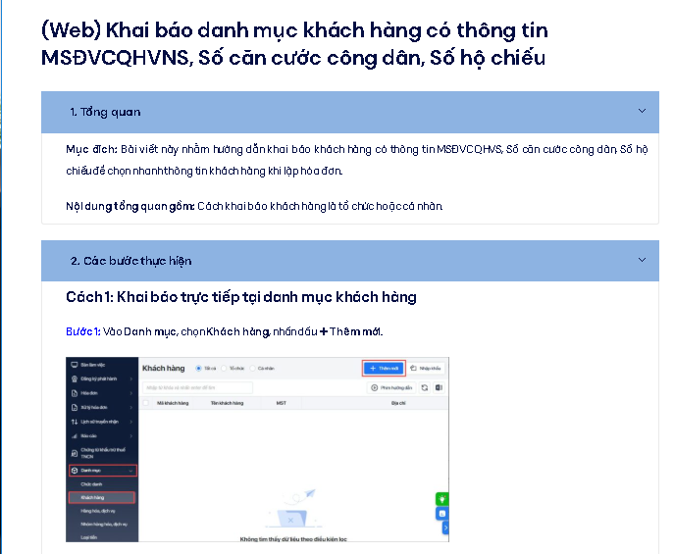

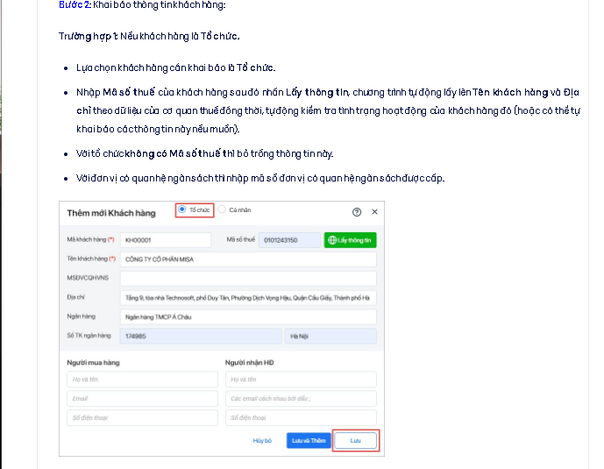

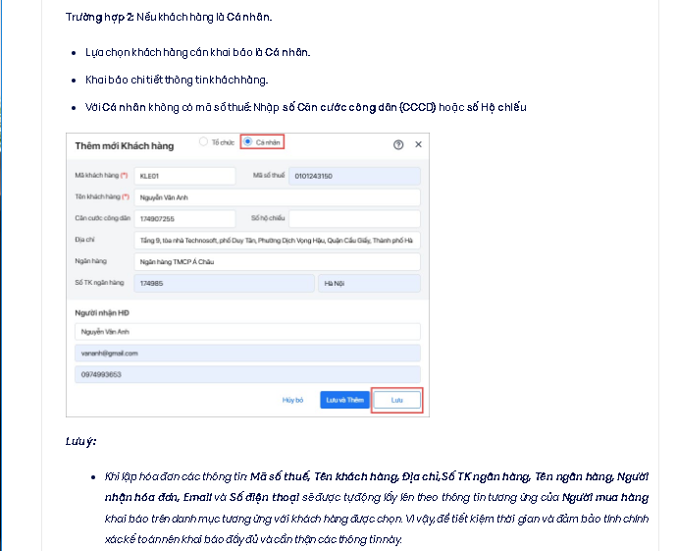

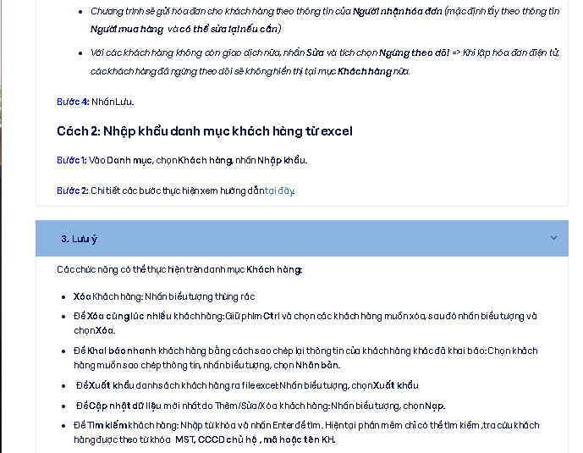

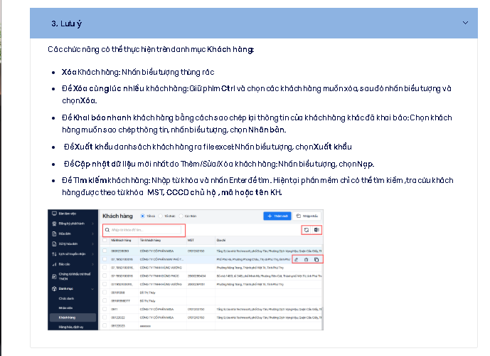

* (Web) Khai báo danh mục hàng hóa, dịch vụ (tính thuế theo phương pháp trực tiếp)
  + MISA meInvoice WebHÓA ĐƠN ĐIỆN TỬ(Web) Bắt đầu sử dụng hóa đơn điện tử(Web) Khai báo danh mục\

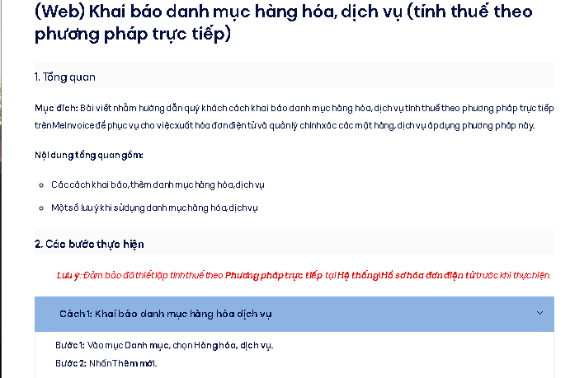

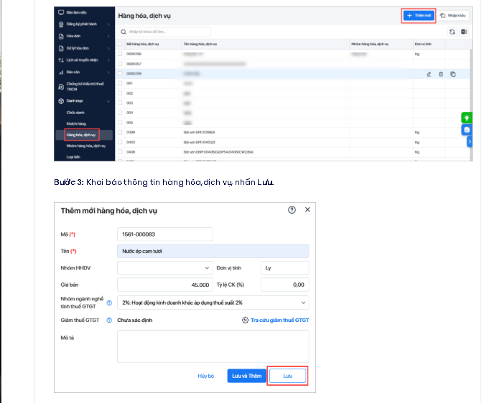

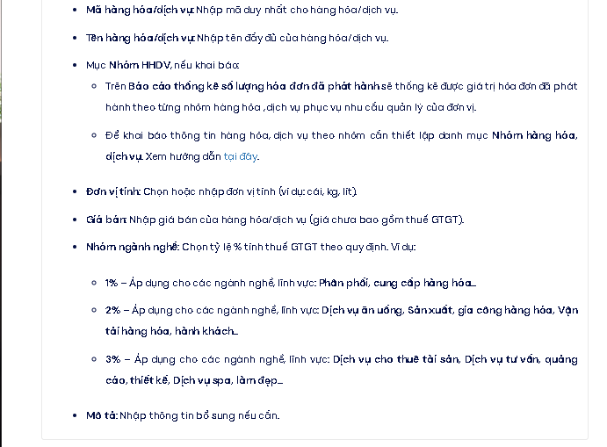

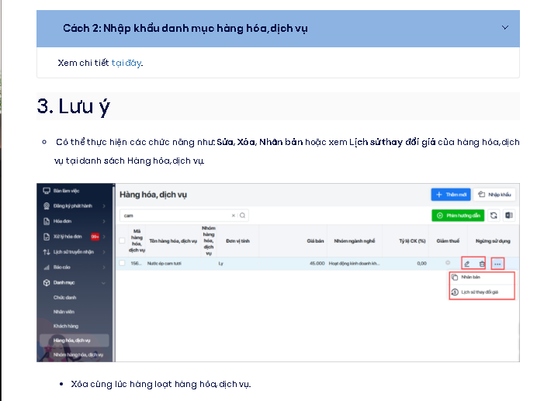

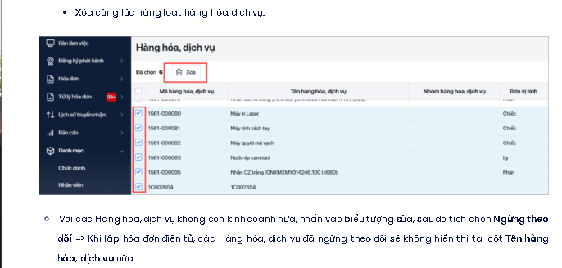

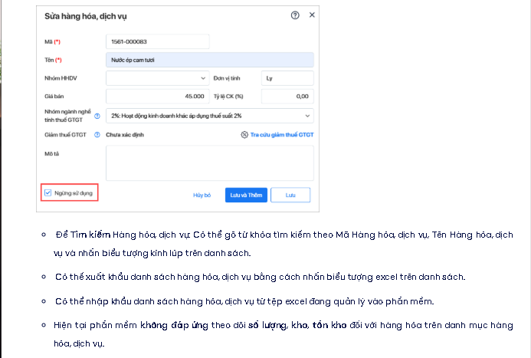

* (Web) Khai báo danh mục hàng hóa, dịch vụ (tính thuế theo phương pháp khấu trừ)
  + MISA meInvoice WebHÓA ĐƠN ĐIỆN TỬ(Web) Bắt đầu sử dụng hóa đơn điện tử(Web) Khai báo danh mục

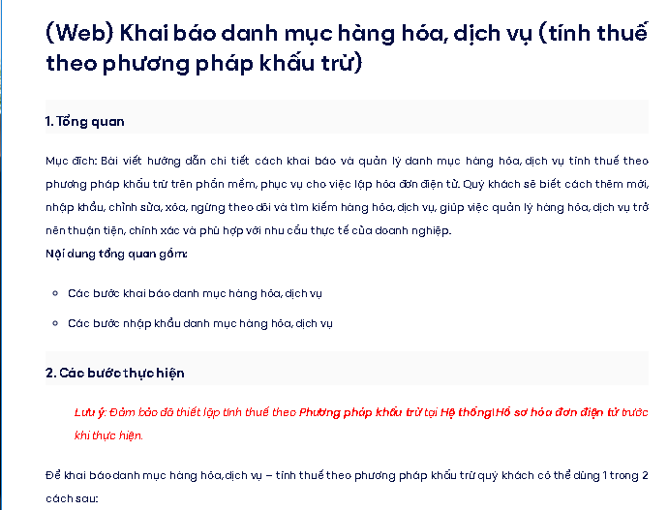

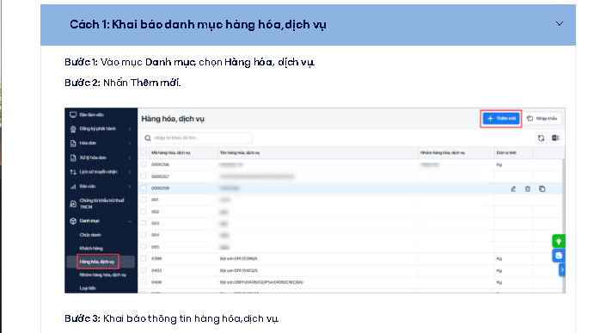

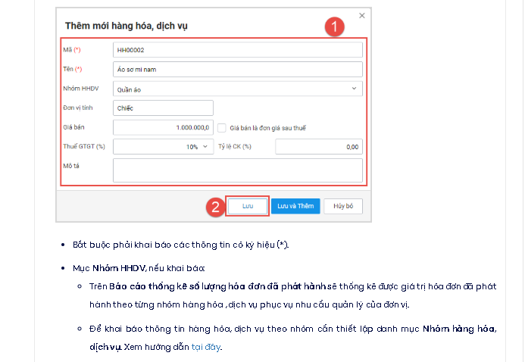

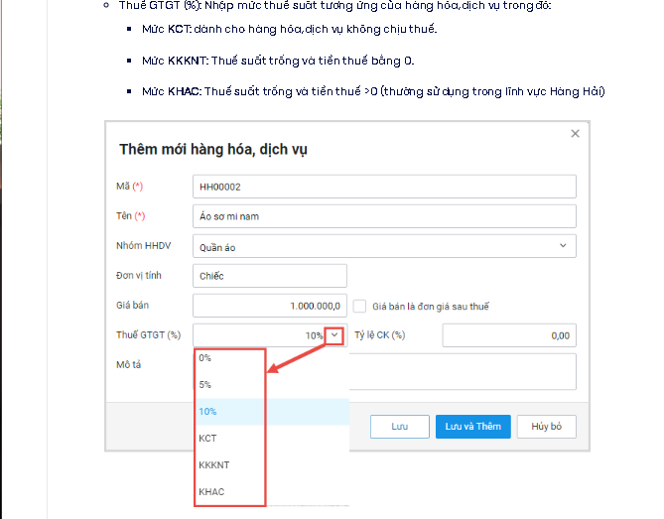

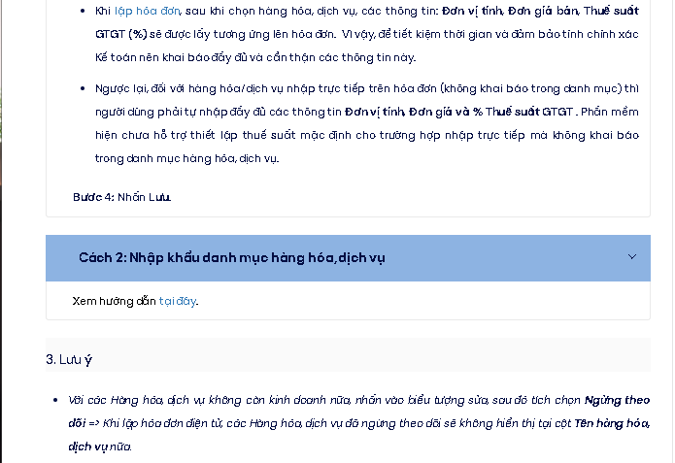

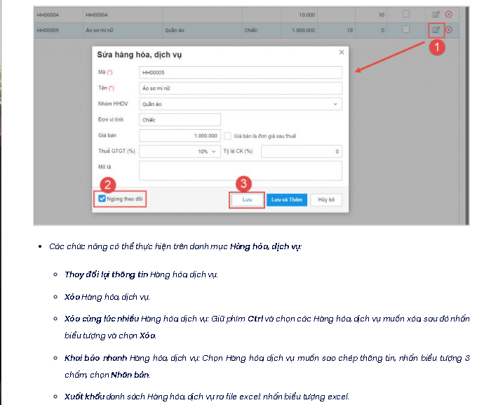

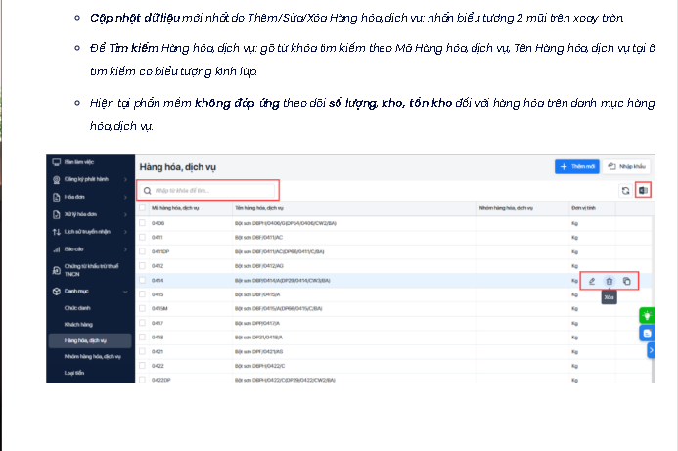

* (Web) Thiết lập danh mục nhóm hàng hóa, dịch vụ
  + MISA meInvoice WebHÓA ĐƠN ĐIỆN TỬ(Web) Bắt đầu sử dụng hóa đơn điện tử(Web) Khai báo danh mục

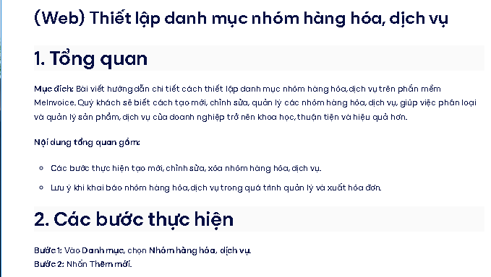

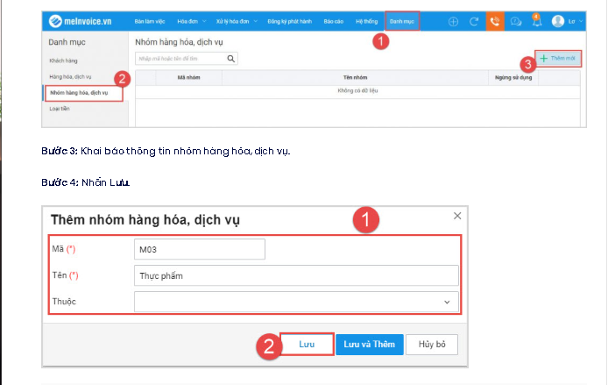

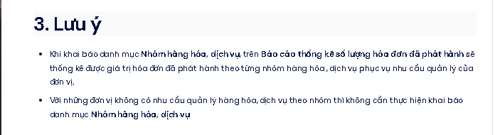

* (Web) Khai báo danh mục loại tiền
  + MISA meInvoice WebHÓA ĐƠN ĐIỆN TỬ(Web) Bắt đầu sử dụng hóa đơn điện tử(Web) Khai báo danh mục

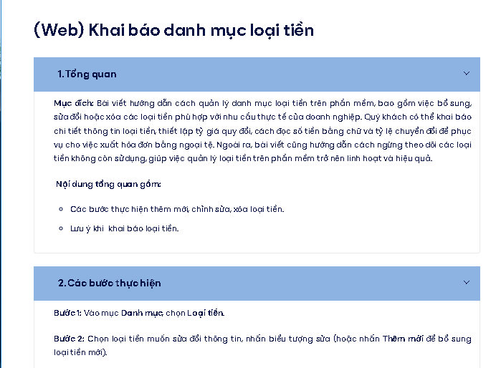

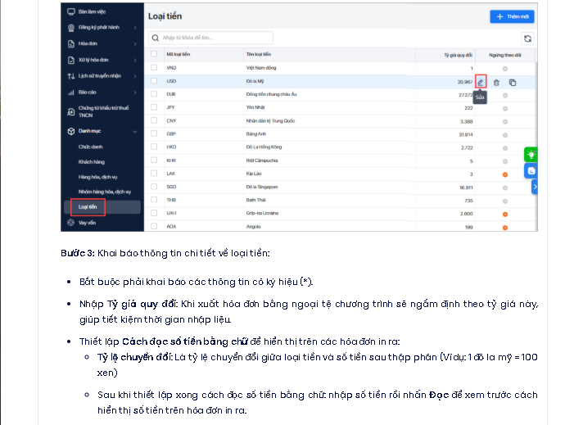

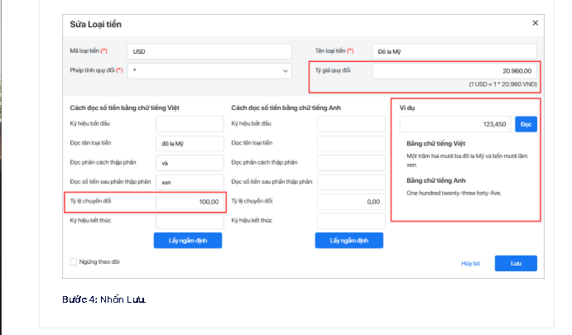

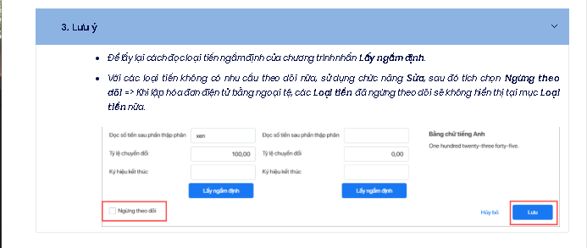

* (Web) Khai báo tuyến đường
  + MISA meInvoice WebHÓA ĐƠN ĐIỆN TỬ(Web) Bắt đầu sử dụng hóa đơn điện tử(Web) Khai báo danh mục

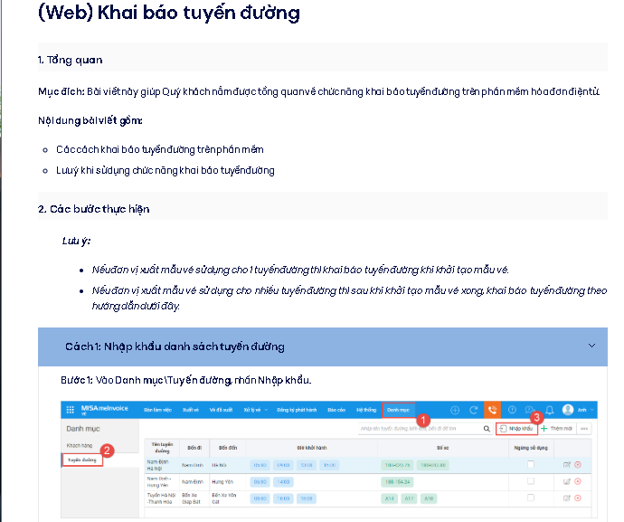

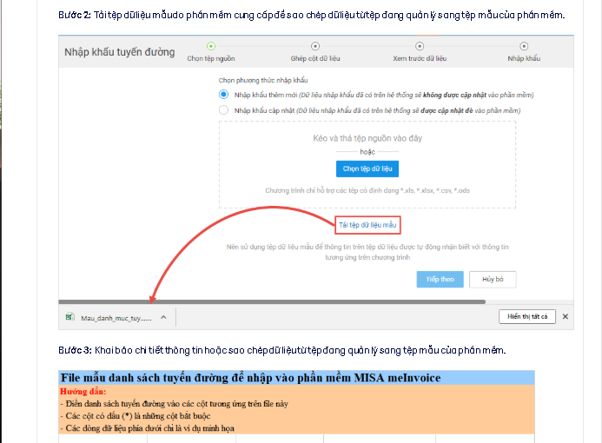

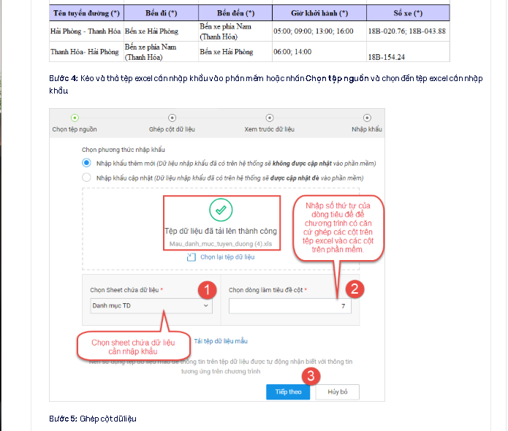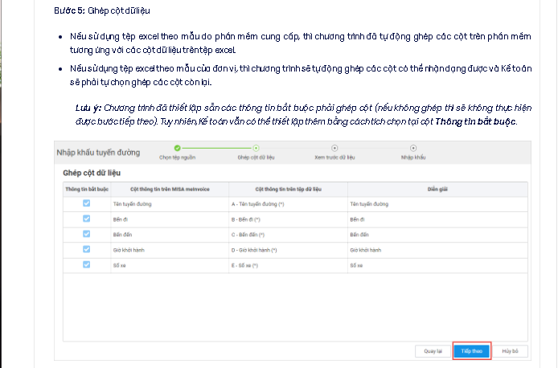

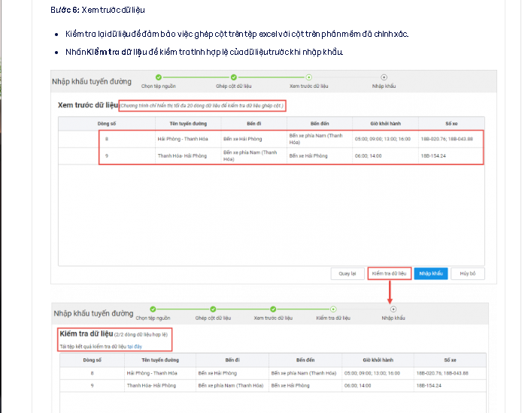

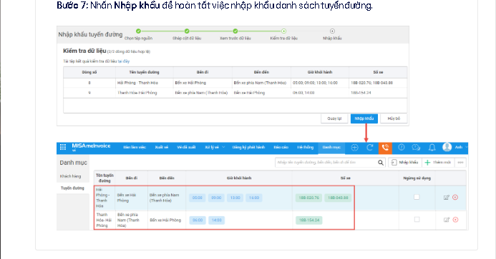

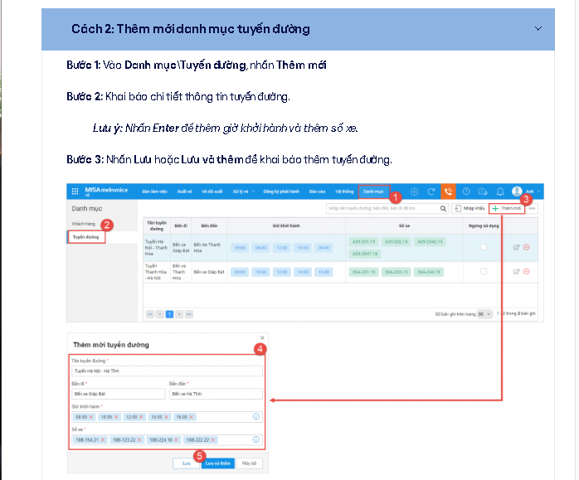

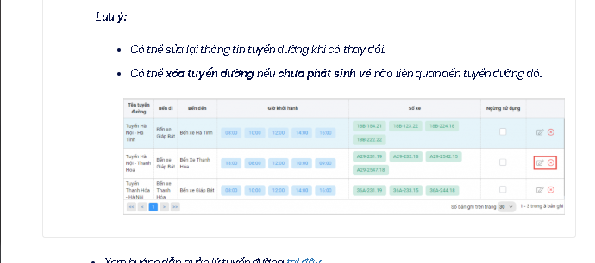

* Khai báo chức danh người dùng
  + MISA meInvoice HÓA ĐƠN ĐIỆN TỬ(Web) Bắt đầu sử dụng hóa đơn điện tử (Web) Khai báo danh mục

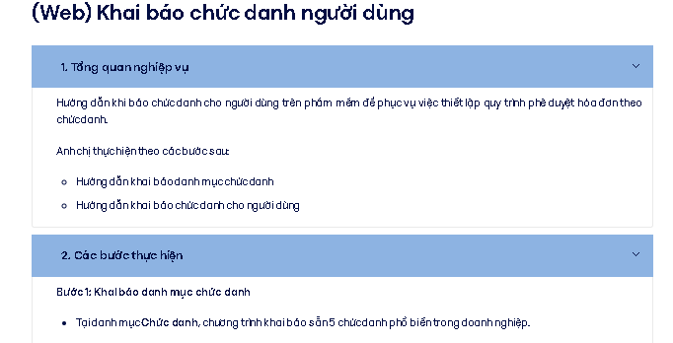

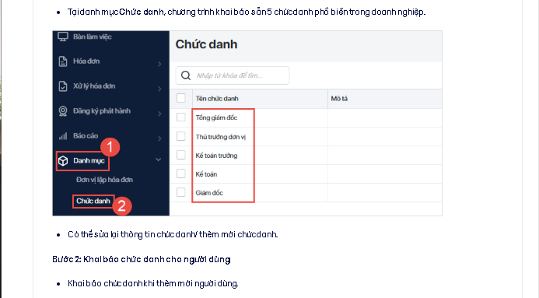

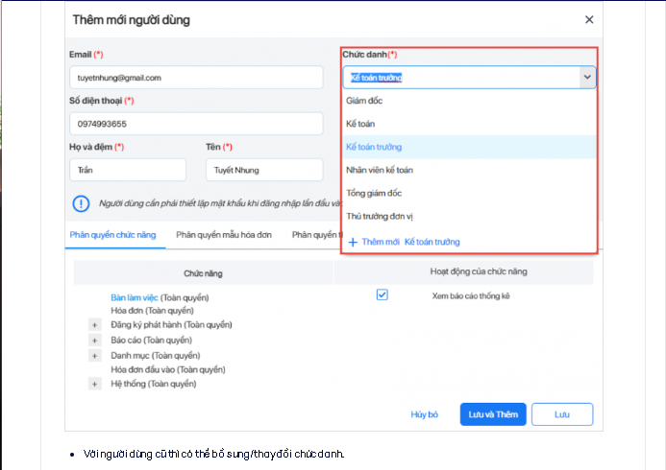

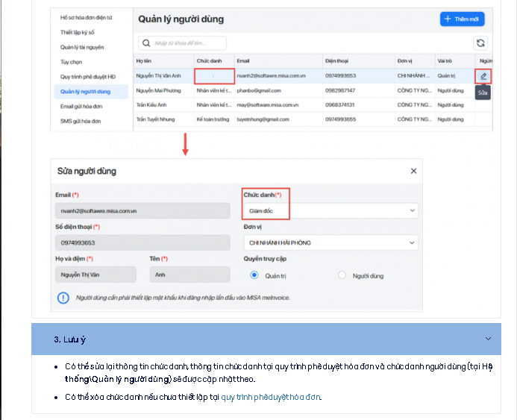

* (Web) Khai báo danh mục Xăng dầu (dành cho đơn vị kinh doanh xăng dầu)
  + MISA meInvoice WebHÓA ĐƠN ĐIỆN TỬ(Web) Bắt đầu sử dụng hóa đơn điện tử(Web) Khai báo danh mục

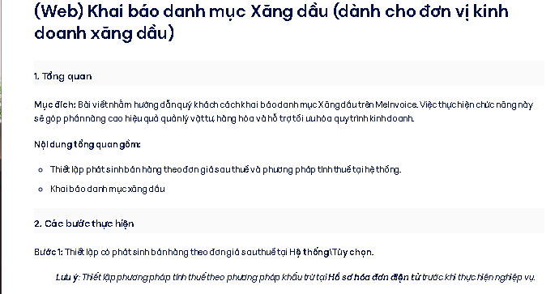

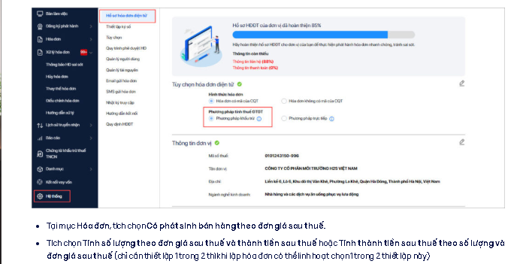

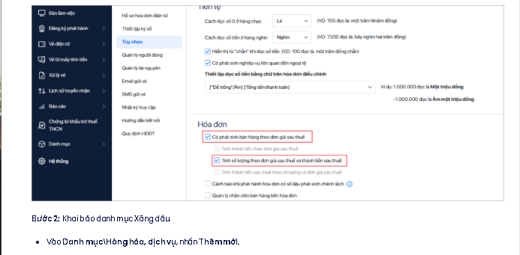

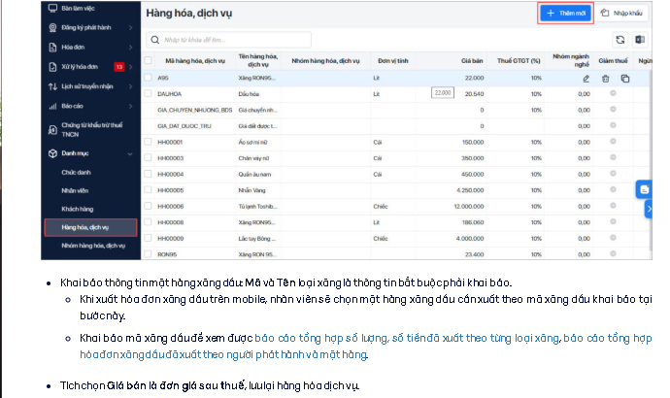

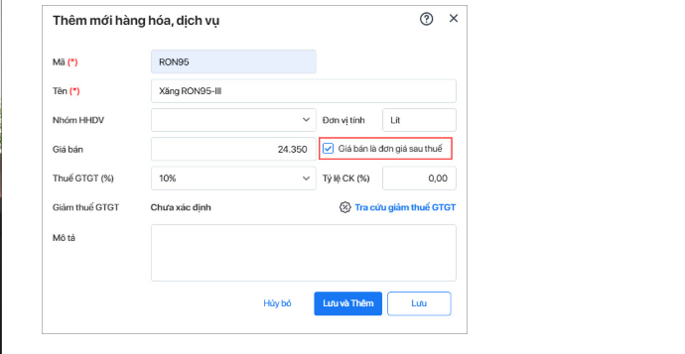

* + - 1. **Hướng Dẫn Nghiệp Vụ**
      2. **Nghiệp Vụ Hóa Đơn**

1. **Lập hóa đơn**
   * **Lập hóa đơn có mã Nghị định 70/2025/NĐ-CP**

|  |
| --- |
| Lập hóa đơn (có mã) Nghị định 70/2025/NĐ-CP**1. Tổng quan** Bài viết này giúp Anh/Chị hiểu quy trình lập hóa đơn điện tử có mã của cơ quan thuế theo Nghị định 70/2025/NĐ-CP, đảm bảo phát hành hóa đơn hợp pháp. Việc lập hóa đơn đúng quy định góp phần quản lý doanh thu, thuế minh bạch, chính xác và thuận tiện cho doanh nghiệp, kế toán.  **Nội dung bài viết gồm:**   * Chọn mẫu hóa đơn cần phát hành * Khai báo thông tin Hóa đơn ( Thông tin người mua, Hình thức thanh toán …) * Khai báo thông tin hàng hóa, dịch vụ * Phát hành hóa đơn (Chọn chữ ký số, Gửi hóa đơn cho khách hàng) * Lưu ý khi khai báo thông tin và tra cứu hóa đơn sau khi phát hành  **2. Các bước thực hiện** Để lập hóa đơn GTGT có mã CQT theo Nghị định 70/2025/NĐ-CP, bạn thực hiện theo các bước sau: **Bước 1: Thêm mới hóa đơn**  * Vào mục**Hóa đơn →**Chọn**Hóa đơn** → nhấn **Thêm mới.** * Chọn mẫu hóa đơn cần phát hành.    **Bước 2: Khai báo thông tin hóa đơn**  * Nếu đã [khai báo người mua tại danh mục khách hàng](https://helpv4.meinvoice.vn/kb/app2_khach_hang/), chọn khách hàng từ danh mục. * Nếu nhập trực tiếp thông tin người mua, khai báo các thông tin khác của người mua:   + Trường hợp người mua là **cơ sở kinh doanh có mã số thuế:** Khai báo MST ( đối với doanh nghiệp), CCCD chủ hộ ( đối với Hộ kinh doanh)  tại mục **MST/CCCD chủ hộ**, nhấn **Lấy thông tin,**phần mềm sẽ tự động lấy thông tin Tên và địa chỉ đơn vị của người mua theo thông tin từ hệ thống Cơ quan thuế.   + Trường hợp**người mua không có MST, khách lẻ**: Nhập thông tin **Tên người mua hàng , địa chỉ người mua** , **CCCD người mua**( nếu người mua cung cấp)  hoặc **Số hộ chiếu**(đối với khách nước ngoài)   + Nếu người mua là đơn vị hưởng ngân sách nhà nước: Nhập **Mã số định danh của cơ quan, tổ chức, đơn vị có quan hệ với ngân sách nhà nước** (**MSDVCQHVNS**) * Bắt buộc phải khai báo thông tin **Hình thức thanh toán.**    **Bước 3: Khai báo thông tin hàng hóa, dịch vụ**  * Nếu đã [khai báo hàng hóa tại danh mục hàng hóa, dịch vụ](https://helpv4.meinvoice.vn/kb/app2_hang_hoa_dich_vu/), chọn khách hàng từ danh mục. * Hoặc nhập trực tiếp tên hàng hóa, đơn vị tính, số lượng, đơn giá, thuế suất, chương trình tự động tính toán: tổng tiền hàng, tiền thuế, tổng tiền thanh toán…   **Lưu ý:** Đối với mẫu hóa đơn nhiều thuế suất khi các dòng hàng hóa có nhiều loại thuế suất khác nhau thì khi phát hành phần mềm sẽ không cảnh báo.   **Bước 4: Phát hành hóa đơn**  * Nhấn**Lưu/Lưu và phát hành** nếu muốn phát hành ngay hóa đơn. * Gửi hóa đơn cho khách hàng nếu cần, nhấn **Phát hành**.      * Chọn chứng thư số ký điện tử (ở lần phát hành đầu tiên).   + Ở những lần sau, chương trình mặc định ký theo chứng thư số ở lần phát hành gần nhất.   + Trường hợp đơn vị sử dụng đồng thời nhiều chứng thư số, có thể tích **Chọn lại chứng thư số** để chọn chứng thư số cần sử dụng.      * Nhấn **OK**. Chương trình thực hiện phát hành hóa đơn đồng thời tự động gửi hóa đơn đến cơ quan thuế để cấp mã.  **3. Lưu ý**  * Có thể khai báo tên hàng hóa nhiều dòng bằng cách nhấn tổ hợp phím **Alt + Enter**.      * Sau khi lập hóa đơn điện tử, có [thể **Tra cứu, tìm kiếm** và thực hiện các chức năng như **Xem/Sửa/Xóa**…hóa đơn trên danh sách](https://helpv4.meinvoice.vn/kb/app2_tra_cuu_tim_kiem_hoa_don_dien_tu/). * Phần mềm không đáp ứng thiết lập mặc định một loại thuế suất khi lập hóa đơn.  **4. Tài liệu liên quan**  * Doanh nghiệp có nhiều đơn vị xuất hóa đơn: Có nhiều chi nhánh, cửa hàng, các điểm xuất hóa đơn riêng biệt…xem hướng dẫn lập hóa đơn theo đơn vị [tại đây](https://helpv4.meinvoice.vn/kb/quan-ly-hoa-don-theo-co-cau-to-chuc/#buoc-3-lap-va-phat-hanh-hoa-don-theo-don-vi). * [Nhập khẩu hóa đơn](https://helpv4.meinvoice.vn/kb/web-toi-muon-nhap-khau-hoa-don-dien-tu-vao-phan-mem-thi-lam-the-nao/). * [Quy định về thời điểm lập hóa đơn Nghị định 70/2025/NĐ-CP](https://helpv4.meinvoice.vn/kb/quy-dinh-ve-thoi-diem-lap-hoa-don-tai-nghi-dinh-70-2025-nd-cp/). * [Câu hỏi thường gặp về hóa đơn nghị định 70/2025/NĐ-CP.](https://helpv4.meinvoice.vn/kb/cau-hoi-thuong-gap-ve-hoa-don-dien-tu-theo-nghi-dinh-70-2025-nd-cp/) * [Lập hóa đơn quyết toán](https://helpv4.meinvoice.vn/kb/nd-sua-doi-lap-hoa-don-quyet-toan/) |

* + **Khởi tạo mẫu và phát hành Hóa đơn GTGT dịch vụ vận chuyển có thông tin Biển kiểm soát**

|  |  |
| --- | --- |
| Khởi tạo mẫu và phát hành Hóa đơn GTGT dịch vụ vận chuyển có thông tin Biển kiểm soát**1. Tổng quan** Bài viết này hướng dẫn Anh/Chị quy trình khởi tạo và phát hành hóa đơn GTGT cho dịch vụ vận chuyển, đáp ứng yêu cầu nghiệp vụ đặc thù ngành vận tải với thông tin Biển kiểm soát trên hóa đơn, giúp doanh nghiệp vận tải phát hành hóa đơn đúng quy định, đảm bảo đầy đủ thông tin đặc thù ngành.  **Nội dung bài viết gồm:**   * Hướng dẫn các bước khởi tạo và phát hành hóa đơn GTGT dịch vụ vận chuyển có thông tin Biển kiểm soát. * Lưu ý với hóa đơn bán hàng dịch vụ vận chuyển có thông tin **Biển kiểm soát.**  **2. Các bước thực hiện** Để khởi tạo và phát hành hóa đơn GTGT dịch vụ vận chuyển có thông tin **Biển kiểm soát,**cần thực hiện như sau:   |  | | --- | | **2.1. Khởi tạo mẫu hóa đơn GTGT dịch vụ vận chuyển có thông tin Biển kiểm soát** **Bước 1:**  Truy cập [meinvocie](https://app3.meinvoice.vn/v3/dang-ky/mau-hoa-don), vào mục **Đăng ký phát hành**-> chọn **Mẫu hóa đơn**-> nhấn **Thêm mới**.  https://helpv4.meinvoice.vn/wp-content/uploads/2025/05/ND_70_Hoa_don_bantSan_cong_01-1024x218.jpg  **Bước 2:** Chọn mẫu hóa đơn GTGT – loại cơ bản.    **Bước 3:** Khai báo các thông tin cần thiết: **Tên mẫu**,**Ký hiệu** để khởi tạo mẫu hóa đơn.  **Bước 4:** Tích chọn **Là hóa đơn dịch vụ vận chuyển** -> Chương trình tự động sinh cột thông tin **Biển kiểm soát**trên mẫu hóa đơn.  **Bước 5:** Nhấn **Tiếp tục**.  A  **Bước 6:** Thiết lập hiển thị các thông tin cần bổ sung trên hóa đơn theo Nghị định 70/2025/NĐ-CP (nếu cần)   * + Tại bước **Tùy chỉnh nội dung hóa đơn**, nhấn vào mục **Thiết lập thông tin cần bổ sung theo Nghị định 70.**   + Chương trình đã tự động tích chọn các thông tin bắt buộc trên hóa đơn, tích chọn các thông tin cần bổ sung thêm, nhấn **Đồng ý**.     **Bước 7:** Nhấn **Lưu** để hoàn thiện việc khởi tạo mẫu hóa đơn. **2.2. Phát hành hóa đơn GTGT dịch vụ vận chuyển có thông tin Biển kiểm soát** **Bước 1:** Vào mục **Hóa đơn**, nhấn **Thêm mới**.    **Bước 2:** Chọn mẫu hóa đơn dịch vụ vận chuyển.  **Bước 3:** Khai báo các thông tin trên hóa đơn.   * + Tại cột **Tính chất HHDV**: Chọn tính chất là **Hàng hóa đặc trưng**.   + Khai báo thông tin **Biển kiểm soát** và các thông tin khác của hóa đơn.     **Bước 4:** Nhấn **Lưu và phát hành** để phát hành hóa đơn.  **Bước 5:** Khai báo thông tin để chương trình gửi hóa đơn cho khách hàng, nhấn **Phát hành**.    Xem thêm nhập khẩu hóa đơn dịch vụ vận tải có thông tin biển kiểm soát vào phần mềm [**tại đây**](https://helpv4.meinvoice.vn/kb/nhap-khau-hoa-don-gtgt-dich-vu-van-chuyen-co-thong-tin-bien-kiem-soat/). |  **3. Lưu ý** ***Lưu ý***: Thực hiện tương tự với hóa đơn bán hàng dịch vụ vận chuyển có thông tin ***Biển kiểm soát***. |

* + **Phát hành hóa đơn kinh doanh xe có thông tin Số khung, Số máy**

|  |
| --- |
| Phát hành hóa đơn kinh doanh xe có thông tin Số khung, Số máy****1. Tổng quan**** Bài viết này hướng dẫn Anh/Chị quy trình khởi tạo và phát hành hóa đơn điện tử cho hoạt động kinh doanh xe, bao gồm khai báo thông tin Số khung, Số máy và tính chất hàng hóa, dịch vụ đặc trưng, giúp đảm bảo hóa đơn phát hành đáp ứng đúng yêu cầu quản lý, phù hợp với đặc thù ngành kinh doanh xe. **Nội dung bài viết gồm:**   * Khởi tạo mẫu hóa đơn kinh doanh xe có thông tin Số khung, Số máy * Lập, ký và phát hành hóa đơn kinh doanh xe với tính chất hàng hóa, dịch vụ đặc trưng  ****2. Các bước thực hiện**** Bạn thực hiện khởi tạo mẫu và phát hành hóa đơn kinh doanh xe có số khung, số máy theo các bước sau: **2.1. Khởi tạo hóa đơn kinh doanh xe có thông tin Số khung, Số máy** Xem hướng dẫn [tạo mẫu hóa đơn kinh doanh doanh xe tại đây](https://helpv4.meinvoice.vn/kb/khoi-tao-va-phat-hanh-hoa-don-linh-vuc-kinh-doanh-xe/) **2.2. Phát hành hóa đơn kinh doanh xe có thông tin Số khung, Số máy, tính chất HHDV đặc trưng** **Bước 1:** Truy cập [meinvocie](https://app3.meinvoice.vn/v3/dang-ky/mau-hoa-don), vào mục **Hóa đơn**, nhấn **Thêm mới**.  https://helpv4.meinvoice.vn/wp-content/uploads/2025/05/ND_70_hoa_don_KD_van_tai_06-1024x228.jpg  **Bước 2:**Chọn mẫu hóa đơn Kinh doanh xe mới tạo  **Bước 3:** Khai báo các thông tin trên hóa đơn.   * + Tại cột **Tính chất HHDV**: Chương trình đã ngầm định tính chất **Hàng hóa đặc trưng**.   + Khai báo thông tin **Số khung**, **Số máy** và các thông tin khác của hóa đơn.   **Bước 4:**Nhấn **Lưu và phát hành** để phát hành hóa đơn.    **Bước 5:** Khai báo thông tin để chương trình gửi hóa đơn cho khách hàng, nhấn **Phát hành**.  https://helpv4.meinvoice.vn/wp-content/uploads/2025/05/ND_70_mau_KD_xe_07-300x233.jpg   * Chọn chứng thư số ký điện tử (ở lần phát hành đầu tiên). Ở những lần sau, chương trình mặc định ký theo chứng thư số ở lần phát hành gần nhất. * Trường hợp đơn vị sử dụng đồng thời nhiều chứng thư số, có thể tích **Chọn lại chứng thư số** để chọn chứng thư số cần sử dụng.   https://helpv4.meinvoice.vn/wp-content/uploads/2025/04/ND_70_lap_hoa_don_co_ma_06-1.jpg   * Nhấn **OK**. Chương trình thực hiện phát hành hóa đơn đồng thời tự động gửi hóa đơn đến cơ quan thuế để cấp mã. |

* + **Khởi tạo hóa đơn từ máy tính tiền và phát hành hóa đơn có thông tin Họ và tên người mua hàng, MSĐVCQHVNS, Số căn cước công dân,…**

|  |
| --- |
| Khởi tạo hóa đơn từ máy tính tiền và phát hành hóa đơn có thông tin Họ và tên người mua hàng, MSĐVCQHVNS, Số căn cước công dân,…**1. Tổng quan** **Mục đích**: Giúp Anh/Chị hiểu tổng thể quy trình khởi tạo và phát hành hóa đơn máy tính tiền với các trường thông tin bắt buộc như Họ và tên người mua hàng, Mã số đơn vị có quan hệ với ngân sách (MSĐVCQHVNS), Số căn cước công dân, đảm bảo tuân thủ quy định về hóa đơn điện tử theo Nghị định 70/2025/NĐ-CP.  **Nội dung tổng quan gồm:**   * Tạo mẫu hóa đơn máy tính tiền với các trường thông tin cần thiết * Xuất và phát hành hóa đơn máy tính tiền từ mẫu đã tạo, đảm bảo các thông tin hiển thị đúng quy định.  ****2. Các bước thực hiện******Bước 1: Tạo mẫu hóa đơn máy tính tiền có các thông tin cần thể hiện**  * Vào mục **Đăng ký phát hành\Mẫu hóa đơn** -> nhấn **Thêm mới** -> Chọn mẫu hóa đơn máy tính tiền cần khởi tạo.   https://helpv4.meinvoice.vn/wp-content/uploads/2025/05/KTM-HDMTT_ND_70_01.jpg   * Khai báo các thông tin cần thiết để tạo mẫu hóa đơn.   https://helpv4.meinvoice.vn/wp-content/uploads/2025/05/KTM-HDMTT_ND_70_02-1024x361.jpg   * Thiết lập hiển thị các thông tin nêu trên tại bước **Tùy chỉnh nội dung chi tiết hóa đơn**.   + Thông tin người bán: tích chọn hiển thị **Mã cửa hàng**, **Tên cửa hàng**.   https://helpv4.meinvoice.vn/wp-content/uploads/2025/05/KTM-HDMTT_ND_70_03-1024x670.jpg   * + Thông tin người mua: tích chọn hiển thị: **MSĐVCQHVNS**, **Họ và tên người mua hàng**, **Số căn cước công dân**, **Số hộ chiếu**.   https://helpv4.meinvoice.vn/wp-content/uploads/2025/05/KTM-HDMTT_ND_70_05-1024x671.jpg   * + Thông tin **Hình thức thanh toán**, chương trình mặc định hiển thị trên mẫu hóa đơn. * Nhấn **Lưu** để hoàn thành việc tạo mẫu hóa đơn.  **Bước 2: Xuất hóa đơn máy tính tiền có các thông tin cần thể hiện**  * Vào mục **Hóa đơn** -> **Hóa đơn máy tính tiền**-> nhấn **Thêm mới**.   12/29/2025   * Chọn mẫu hóa đơn máy tính tiền cần phát hành. * Khai báo chi tiết thông tin trên hóa đơn.      * Nhấn **Lưu và phát hành** để phát hành hóa đơn.   + Tích chọn **Gửi hóa đơn đơn cho khách hàng**: Chương trình tự động gửi hóa đơn cho khách hàng ngay sau khi phát hành và cấp mã hóa đơn.   + Lựa chọn ký số/không ký số lên hóa đơn theo nhu cầu của đơn vị.   + Nhấn **Phát hành**.   https://helpv4.meinvoice.vn/wp-content/uploads/2025/05/KTM-HDMTT_ND_70_08.jpg   * Sau khi phát hành hóa đơn, tại mục **Hóa đơn/Hóa đơn máy tính tiền**/nhấn **Gửi dữ liệu MTT lên CQT**, Anh/Chị có thể xem hướng dẫn chi tiết [tại đây.](https://helpv4.meinvoice.vn/kb/chuyen-du-lieu-hoa-don-ve-den-cqt/)  **3. Lưu ý**  * Người bán phải chuyển dữ liệu hóa đơn điện tử có mã của cơ quan thuế đã khởi tạo từ máy tính tiền cho cơ quan thuế **ngay trong ngày,**chi tiết xem [tại đây](https://helpv4.meinvoice.vn/kb/thoi-diem-chuyen-du-lieu-hoa-don-khoi-tao-tu-may-tinh-tien-den-co-quan-thue/) * Căn cứ **khoản 8 Điều 1 Nghị định 70/2025/NĐ-CP sửa đổi Điều 11 Nghị định 123/2020/NĐ-CP** quy định hóa đơn khởi tạo từ máy tính tiền **không bắt buộc**phải có chữ ký số * Dự thảo quyết định thành phần dữ liệu xml hóa đơn điện tử của Nghị định 70/2025/NĐ-CP, bổ sung các thông tin trên định dạng dữ liệu của hóa đơn GTGT máy tính tiền, hóa đơn bán hàng máy tính tiền, hóa đơn khác máy tính tiền bao gồm:   + Thông tin không bắt buộc **Họ và tên người mua hàng**, **MĐVCQHVNS**, **Số hộ chiếu, Số tài khoản, tên** **Ngân hàng người bán**,**Mã cửa hàng**,**Tên cửa hàng**trên hóa đơn khởi tạo từ máy tính tiền.   + Thông tin bắt buộc: **Hình thức thanh toán**. |

* + **Khởi tạo mẫu và phát hành hóa đơn GTGT máy tính tiền dịch vụ vận chuyển có thông tin Biển kiểm soát**

|  |  |
| --- | --- |
| Khởi tạo mẫu và phát hành hóa đơn GTGT máy tính tiền dịch vụ vận chuyển có thông tin Biển kiểm soát**1. Tổng quan** Bài viết này hướng dẫn Anh/Chị quy trình khởi tạo và phát hành hóa đơn GTGT máy tính tiền cho dịch vụ vận chuyển, đáp ứng yêu cầu nghiệp vụ đặc thù ngành vận tải với thông tin Biển kiểm soát trên hóa đơn, giúp doanh nghiệp vận tải phát hành hóa đơn đúng quy định, đảm bảo đầy đủ thông tin đặc thù ngành.  **Nội dung bài viết gồm:**   * Hướng dẫn các bước khởi tạo và phát hành hóa đơn GTGT máy tính tiền dịch vụ vận chuyển có thông tin Biển kiểm soát. * Lưu ý nhập khẩu hóa đơn GTGT – máy tính tiền dịch vụ vận có thông tin **Biển kiểm soát.**  **2. Các bước thực hiện** Để khởi tạo và phát hành hóa đơn GTGT máy tính tiền dịch vụ vận chuyển có thông tin **Biển kiểm soát,**cần thực hiện như sau:   |  | | --- | | **2.1. Khởi tạo mẫu hóa đơn GTGT máy tính tiền dịch vụ vận chuyển có thông tin Biển kiểm soát** **Bước 1:**  Truy cập [meinvocie](https://app3.meinvoice.vn/v3/dang-ky/mau-hoa-don), vào mục **Đăng ký phát hành**-> chọn **Mẫu hóa đơn**-> nhấn **Thêm mới**.  https://helpv4.meinvoice.vn/wp-content/uploads/2025/05/ND_70_Hoa_don_bantSan_cong_01-1024x218.jpg  **Bước 2:** Chọn mẫu hóa đơn GTGT khởi tạo từ máy tính tiền – loại cơ bản.    **Bước 3:** Khai báo các thông tin cần thiết: **Tên mẫu**,**Ký hiệu** để khởi tạo mẫu hóa đơn.  **Bước 4:** Tích chọn **Là hóa đơn dịch vụ vận chuyển** -> Chương trình tự động sinh cột thông tin **Biển kiểm soát**trên mẫu hóa đơn.  **Bước 5:** Nhấn **Tiếp tục**.    **Bước 6:** Thiết lập hiển thị các thông tin cần bổ sung trên hóa đơn theo Nghị định 70/2025/NĐ-CP (nếu cần)   * Tại bước **Tùy chỉnh nội dung hóa đơn**, nhấn vào mục **Thiết lập thông tin cần bổ sung theo Nghị định 70.** * Chương trình đã tự động tích chọn các thông tin bắt buộc trên hóa đơn, tích chọn các thông tin cần bổ sung thêm, nhấn **Đồng ý**.     **Bước 7:** Nhấn **Lưu** để hoàn thiện việc khởi tạo mẫu hóa đơn. **2.2. Phát hành hóa đơn GTGT máy tính tiền dịch vụ vận chuyển có thông tin Biển kiểm soát** **Bước 1:** Vào mục **Hóa đơn\Hóa đơn khởi tạo từ máy tính tiền**, nhấn **Thêm mới**.    **Bước 2:** Chọn mẫu hóa đơn dịch vụ vận chuyển.  **Bước 3:** Khai báo các thông tin trên hóa đơn.   * + Tại cột **Tính chất HHDV**: Chọn tính chất **Hàng hóa đặc trưng**   + Khai báo thông tin **Biển kiểm soát** và các thông tin khác của hóa đơn.   **Bước 4:** Nhấn **Lưu và phát hành** để phát hành hóa đơn.    **Bước 5:** Khai báo thông tin để chương trình gửi hóa đơn cho khách hàng, nhấn **Phát hành**.  https://helpv4.meinvoice.vn/wp-content/uploads/2025/05/ND70_hoa_don_van_tai_05.jpg |  **3. Lưu ý** ***Lưu ý***: trường hợp nhập khẩu hóa đơn GTGT – máy tính tiền dịch vụ vận chuyển có thông tin ***Biển kiểm soát*** chuyển tương tự hóa đơn GTGT dịch vụ vận chuyển có thông tin ***Biển kiểm soát***. Xem hướng dẫn chi tiết [***tại đây***](https://helpv4.meinvoice.vn/kb/nhap-khau-hoa-don-gtgt-dich-vu-van-chuyen-co-thong-tin-bien-kiem-soat/). |

* + **Hóa đơn bán tài sản công sử dụng hàng hóa đặc trưng là xe ô tô, mô tô**

|  |  |
| --- | --- |
| Hóa đơn bán tài sản công sử dụng hàng hóa đặc trưng là xe ô tô, mô tô**1. Tổng quan** Mục đích: Bài viết này giúp Anh/Chị thực hiện đúng quy trình khởi tạo và phát hành hóa đơn bán tài sản công khi hàng hóa là xe ô tô, mô tô – có bổ sung thông tin Số khung, Số máy theo quy định.  **Nội dung bài viết:**   * Khởi tạo mẫu hóa đơn bán tài sản công sử dụng hàng hóa đặc trưng xe ô tô, mô tô * Phát hành hóa đơn bán tài sản công sử dụng hàng hóa đặc trưng xe ô tô, mô tô * Xử lý hóa đơn bán tài sản công sử dụng hàng hóa đặc trưng xe ôtô, môtô lập sai   ***Lưu ý:*** Hóa đơn bán tài sản công sử dụng ***hàng hóa đặc trưng xe ô tô, mô tô***sẽ có thêm thông tin ***Số khung***,***Số máy***so với hóa đơn bán tài sản công thông thường **2. Các bước thực hiện** Để lập hóa đơn bán tài sản công sử dụng **hàng hóa đặc trưng xe ô tô, mô tô**, bạn thực hiện theo các bước sau:   |  | | --- | | **2.1. Khởi tạo mẫu hóa đơn bán tài sản công sử dụng hàng hóa đặc trưng xe ô tô, mô tô** **Bước 1.** Vào mục **đăng ký phát hành**chọn**Mẫu hóa đơn**nhấn**Thêm mới.**  https://helpv4.meinvoice.vn/wp-content/uploads/2025/07/B1.-KHOI-TAO-HD-5-1-1024x268.png  **Bước 2.** Thiết lập điều kiện tìm kiếm mẫu **hóa đơn bán tài sản công – lĩnh vực kinh doanh xe**.   * Chọn **Hóa đơn bán tài sản công**. * Loại **mẫu cơ bản**. * Click chuột vào mẫu hóa đơn   https://helpv4.meinvoice.vn/wp-content/uploads/2025/07/B2.-KHOI-TAO-HD-7-1.png  **Bước 3.** Thiết lập mẫu hóa đơn   * Tích chọn **Có phát sinh hàng hóa là xe ô tô, mô tô**. * Hóa đơn bán tài sản công lĩnh vực kinh doanh xe sẽ có thông tin **Số khung**,**Số máy** trên mẫu hóa đơn.   https://helpv4.meinvoice.vn/wp-content/uploads/2025/07/B2.KTMHDFN-2-1024x427.png  **Bước 4.** Thiết lập các thông tin cần thiết để **khởi tạo mẫu hóa đơn**.   * Chọn hình thức hóa đơn.   + HĐ có mã của CQT   + HĐ không có mã của CQT   ***Lưu ý***: Trường hợp khởi tạo hóa đơn không mã thì cần thực hiện thêm bước chọn phương thức chuyển dữ liệu hóa đơn điện tử đến Cơ Quan Thuế.  https://helpv4.meinvoice.vn/wp-content/uploads/2025/07/2025-07-29_13-43-30-1024x389.png   * Về ký hiệu hóa đơn:   + Chương trình tự động điền thông tin 5 ký tự đầu.   + Ký tự đầu tiên là số 3: thể hiện loại hóa đơn bán tài sản công,   + Ký tự thứ hai là chữ C: thể hiện hóa đơn có mã của Cơ quan thuế; chữ K thể hiện: hóa đơn không mã của Cơ quan thuế   + Hai ký tự tiếp theo là 25: thể hiện hóa đơn được lập năm 2025   + Ký tự thứ 5 là chữ D: thể hiện loại hóa đơn được sử dụng áp dụng đối với hóa đơn bán tài sản công.   https://helpv4.meinvoice.vn/wp-content/uploads/2025/07/Tao_mau_hoa_don_04-1-1024x408.png   * Có thể thiết lập lại các thông tin hiển thị trên hóa đơn. * Có thể thiết kế logo, hình nền hiển thị trên mẫu hóa đơn (nếu không có nhu cầu bỏ qua)   **Bước 5.** ấn **Tiếp tục**.  https://helpv4.meinvoice.vn/wp-content/uploads/2025/07/B2B.-KHOI-TAO-MAU-HD-1-1024x565.png  **Bước 6.** Thiết lập các thông tin cần bổ sung trên mẫu hóa đơn theo quy định tại **NĐ70.**   * + Nhấn vào dòng chữ **Thiết lập thông tin cần bổ sung theo NĐ70**.     - Chương trình sẽ tự động tích chọn những thông tin bắt buộc như **Hình thức thanh toán**.     - Tích chọn những thông tin cần bổ sung, ấn **Đồng ý**. Thông tin được tích chọn sẽ hiển thị trên mẫu hóa đơn.   https://helpv4.meinvoice.vn/wp-content/uploads/2025/07/B5.KTMHDFN-3-1024x435.png   * [Thiết lập thêm một số thông tin hiển thị trên hóa đơn (nếu cần).](https://helpv4.meinvoice.vn/kb/r10_web_thiet_lap_truong_thong_tin_mo_rong_tren_mau_hoa_don_theo_dac_thu_cua_don_vi/)   https://helpv4.meinvoice.vn/wp-content/uploads/2025/07/Tao_mau_hoa_don_01-1024x490.png  **Bước 7.** Nhấn **Lưu** để hoàn thành việc khởi tạo mẫu. **2.2. Phát hành hóa đơn bán tài sản công sử dụng hàng hóa đặc trưng xe ô tô, mô tô** **Bước 1.** Vào mục**Hóa đơn**, nhấn**Thêm mới** để tạo hóa đơn.  https://helpv4.meinvoice.vn/wp-content/uploads/2025/07/PHHD1-1024x224.png  **Bước 2.** Chọn mẫu hóa đơn cần phát hành.  **Bước 3.** Khai báo thông tin hóa đơn.   * Thông tin người bán:   + Chương trình tự động lấy lên MST, tên, địa chỉ người bán theo thông tin đơn vị đã khai báo tại Hồ sơ hóa đơn điện tử.   + Khai báo các thông tin còn thiếu. * Thông tin người mua:   + Chọn người mua từ danh mục khách hàng (nếu đã khai báo khách hàng trên danh mục)   + Hoặc nhập trực tiếp thông tin người mua bằng cách nhập MST/CCCD, nhấn **Lấy dữ liệu**. Chương trình tự động lấy lên thông tin **Tên**,**Địa ch**ỉ của người mua.   https://helpv4.meinvoice.vn/wp-content/uploads/2025/07/Tao_mau_hoa_don_02.png  ***Lưu ý***: Bắt buộc phải khai báo hình thức thanh toán.   * Khai báo thông tin địa điểm, thời gian vận chuyển. * Thông tin hàng hóa, dịch vụ   + Cột Tính chất HHDV: Chọn **Hàng hóa đặc trưng**   + Khai báo thông tin hàng hóa, thông tin **Số khung, Số máy**.   https://helpv4.meinvoice.vn/wp-content/uploads/2025/07/2025-07-29_14-01-56-1024x400.png  **Bước 4.** Nhấn**Lưu/Lưu và phát hành** nếu muốn phát hành ngay hóa đơn.   * Gửi hóa đơn cho khách hàng (nếu cần).   **Bước 5.** Nhấn **Phát hành** chương trình thực hiện phát hành hóa đơn đồng thời tự động gửi hóa đơn đến cơ quan thuế.  https://helpv4.meinvoice.vn/wp-content/uploads/2025/07/B4_PHHD.png |    **3. Lưu ý**  * Xử lý **Hóa đơn bán tài sản công sử dụng hàng hóa đặc trưng là xe ô tô, mô tô** sai sót tương tự xử lý hóa đơn thông thường sai sót, xem chi tiết [tại đây](https://helpv4.meinvoice.vn/ac/xu-ly-hoa-don-dien-tu-co-ma-sai-sot/). * Với trường hợp điều chỉnh số lượng hàng hóa, điều chỉnh tiền thuế, đơn giá… loại hóa đơn này thành 0 sẽ gặp lỗi số lượng không khớp với số khung, số máy, khuyến nghị lập hóa đơn thay thế cho trường hợp này. * Quản lý báo cáo **Hóa đơn bán tài sản công sử dụng hàng hóa đặc trưng là xe ô tô, mô** **tô**tương tự hóa đơn thông thường, xem chi tiết [tại đây](https://helpv4.meinvoice.vn/kb/app2_xem_bao_cao_hoa_don_dien_tu/).. |

* + **Hóa đơn bán tài sản công sử dụng hàng hóa đặc trưng là xe ô tô, mô tô**

|  |  |
| --- | --- |
| Hóa đơn bán tài sản công sử dụng hàng hóa đặc trưng là xe ô tô, mô tô**1. Tổng quan** Mục đích: Bài viết này giúp Anh/Chị thực hiện đúng quy trình khởi tạo và phát hành hóa đơn bán tài sản công khi hàng hóa là xe ô tô, mô tô – có bổ sung thông tin Số khung, Số máy theo quy định.  **Nội dung bài viết:**   * Khởi tạo mẫu hóa đơn bán tài sản công sử dụng hàng hóa đặc trưng xe ô tô, mô tô * Phát hành hóa đơn bán tài sản công sử dụng hàng hóa đặc trưng xe ô tô, mô tô * Xử lý hóa đơn bán tài sản công sử dụng hàng hóa đặc trưng xe ôtô, môtô lập sai   ***Lưu ý:*** Hóa đơn bán tài sản công sử dụng ***hàng hóa đặc trưng xe ô tô, mô tô***sẽ có thêm thông tin ***Số khung***,***Số máy***so với hóa đơn bán tài sản công thông thường **2. Các bước thực hiện** Để lập hóa đơn bán tài sản công sử dụng **hàng hóa đặc trưng xe ô tô, mô tô**, bạn thực hiện theo các bước sau:   |  | | --- | | **2.1. Khởi tạo mẫu hóa đơn bán tài sản công sử dụng hàng hóa đặc trưng xe ô tô, mô tô** **Bước 1.** Vào mục **đăng ký phát hành**chọn**Mẫu hóa đơn**nhấn**Thêm mới.**  https://helpv4.meinvoice.vn/wp-content/uploads/2025/07/B1.-KHOI-TAO-HD-5-1-1024x268.png  **Bước 2.** Thiết lập điều kiện tìm kiếm mẫu **hóa đơn bán tài sản công – lĩnh vực kinh doanh xe**.   * Chọn **Hóa đơn bán tài sản công**. * Loại **mẫu cơ bản**. * Click chuột vào mẫu hóa đơn   https://helpv4.meinvoice.vn/wp-content/uploads/2025/07/B2.-KHOI-TAO-HD-7-1.png  **Bước 3.** Thiết lập mẫu hóa đơn   * Tích chọn **Có phát sinh hàng hóa là xe ô tô, mô tô**. * Hóa đơn bán tài sản công lĩnh vực kinh doanh xe sẽ có thông tin **Số khung**,**Số máy** trên mẫu hóa đơn.   https://helpv4.meinvoice.vn/wp-content/uploads/2025/07/B2.KTMHDFN-2-1024x427.png  **Bước 4.** Thiết lập các thông tin cần thiết để **khởi tạo mẫu hóa đơn**.   * Chọn hình thức hóa đơn.   + HĐ có mã của CQT   + HĐ không có mã của CQT   ***Lưu ý***: Trường hợp khởi tạo hóa đơn không mã thì cần thực hiện thêm bước chọn phương thức chuyển dữ liệu hóa đơn điện tử đến Cơ Quan Thuế.  https://helpv4.meinvoice.vn/wp-content/uploads/2025/07/2025-07-29_13-43-30-1024x389.png   * Về ký hiệu hóa đơn:   + Chương trình tự động điền thông tin 5 ký tự đầu.   + Ký tự đầu tiên là số 3: thể hiện loại hóa đơn bán tài sản công,   + Ký tự thứ hai là chữ C: thể hiện hóa đơn có mã của Cơ quan thuế; chữ K thể hiện: hóa đơn không mã của Cơ quan thuế   + Hai ký tự tiếp theo là 25: thể hiện hóa đơn được lập năm 2025   + Ký tự thứ 5 là chữ D: thể hiện loại hóa đơn được sử dụng áp dụng đối với hóa đơn bán tài sản công.   https://helpv4.meinvoice.vn/wp-content/uploads/2025/07/Tao_mau_hoa_don_04-1-1024x408.png   * Có thể thiết lập lại các thông tin hiển thị trên hóa đơn. * Có thể thiết kế logo, hình nền hiển thị trên mẫu hóa đơn (nếu không có nhu cầu bỏ qua)   **Bước 5.** ấn **Tiếp tục**.  https://helpv4.meinvoice.vn/wp-content/uploads/2025/07/B2B.-KHOI-TAO-MAU-HD-1-1024x565.png  **Bước 6.** Thiết lập các thông tin cần bổ sung trên mẫu hóa đơn theo quy định tại **NĐ70.**   * + Nhấn vào dòng chữ **Thiết lập thông tin cần bổ sung theo NĐ70**.     - Chương trình sẽ tự động tích chọn những thông tin bắt buộc như **Hình thức thanh toán**.     - Tích chọn những thông tin cần bổ sung, ấn **Đồng ý**. Thông tin được tích chọn sẽ hiển thị trên mẫu hóa đơn.   https://helpv4.meinvoice.vn/wp-content/uploads/2025/07/B5.KTMHDFN-3-1024x435.png   * [Thiết lập thêm một số thông tin hiển thị trên hóa đơn (nếu cần).](https://helpv4.meinvoice.vn/kb/r10_web_thiet_lap_truong_thong_tin_mo_rong_tren_mau_hoa_don_theo_dac_thu_cua_don_vi/)   https://helpv4.meinvoice.vn/wp-content/uploads/2025/07/Tao_mau_hoa_don_01-1024x490.png  **Bước 7.** Nhấn **Lưu** để hoàn thành việc khởi tạo mẫu. **2.2. Phát hành hóa đơn bán tài sản công sử dụng hàng hóa đặc trưng xe ô tô, mô tô** **Bước 1.** Vào mục**Hóa đơn**, nhấn**Thêm mới** để tạo hóa đơn.  https://helpv4.meinvoice.vn/wp-content/uploads/2025/07/PHHD1-1024x224.png  **Bước 2.** Chọn mẫu hóa đơn cần phát hành.  **Bước 3.** Khai báo thông tin hóa đơn.   * Thông tin người bán:   + Chương trình tự động lấy lên MST, tên, địa chỉ người bán theo thông tin đơn vị đã khai báo tại Hồ sơ hóa đơn điện tử.   + Khai báo các thông tin còn thiếu. * Thông tin người mua:   + Chọn người mua từ danh mục khách hàng (nếu đã khai báo khách hàng trên danh mục)   + Hoặc nhập trực tiếp thông tin người mua bằng cách nhập MST/CCCD, nhấn **Lấy dữ liệu**. Chương trình tự động lấy lên thông tin **Tên**,**Địa ch**ỉ của người mua.   https://helpv4.meinvoice.vn/wp-content/uploads/2025/07/Tao_mau_hoa_don_02.png  ***Lưu ý***: Bắt buộc phải khai báo hình thức thanh toán.   * Khai báo thông tin địa điểm, thời gian vận chuyển. * Thông tin hàng hóa, dịch vụ   + Cột Tính chất HHDV: Chọn **Hàng hóa đặc trưng**   + Khai báo thông tin hàng hóa, thông tin **Số khung, Số máy**.   https://helpv4.meinvoice.vn/wp-content/uploads/2025/07/2025-07-29_14-01-56-1024x400.png  **Bước 4.** Nhấn**Lưu/Lưu và phát hành** nếu muốn phát hành ngay hóa đơn.   * Gửi hóa đơn cho khách hàng (nếu cần).   **Bước 5.** Nhấn **Phát hành** chương trình thực hiện phát hành hóa đơn đồng thời tự động gửi hóa đơn đến cơ quan thuế.  https://helpv4.meinvoice.vn/wp-content/uploads/2025/07/B4_PHHD.png |    **3. Lưu ý**  * Xử lý **Hóa đơn bán tài sản công sử dụng hàng hóa đặc trưng là xe ô tô, mô tô** sai sót tương tự xử lý hóa đơn thông thường sai sót, xem chi tiết [tại đây](https://helpv4.meinvoice.vn/ac/xu-ly-hoa-don-dien-tu-co-ma-sai-sot/). * Với trường hợp điều chỉnh số lượng hàng hóa, điều chỉnh tiền thuế, đơn giá… loại hóa đơn này thành 0 sẽ gặp lỗi số lượng không khớp với số khung, số máy, khuyến nghị lập hóa đơn thay thế cho trường hợp này. * Quản lý báo cáo **Hóa đơn bán tài sản công sử dụng hàng hóa đặc trưng là xe ô tô, mô** **tô**tương tự hóa đơn thông thường, xem chi tiết [tại đây](https://helpv4.meinvoice.vn/kb/app2_xem_bao_cao_hoa_don_dien_tu/). |

1. **Khởi tạo**
2. **F**
   * + 1. **Nghiệp Vụ Phiếu Xuất Kho**
     1. **Không Có Mã Cơ Quan Thuế**
        1. **Doanh nghiệp chuyển đầy đủ nội dung từng hóa đơn**
        2. **Doanh nghiệp chuyển bảng tổng hợp dữ liệu hóa đơn.**
        3. **Nghiệp vụ xuất kho**
        4. **Dành cho người mua hàng**
   1. **BIÊN LAI**
      1. **Bắt đầu Sử dụng**
      2. **Hướng dẫn nghiệp vụ**
         1. **Biên lai in sẵn mệnh giá**
         2. **Biên lai không in sẵn mệnh giá**
   2. **VÉ**
      1. **Bắt đầu Sử dụng**
      2. **Hướng dẫn nghiệp vụ**
         1. **Có mã cơ quan thuế**
         2. **Không có mã cơ quan thuế**
   3. **XỬ LÝ HÓA ĐƠN**
      1. **Bắt đầu Sử dụng**
         1. **Thiết lập giao diện làm việc**
         2. **Thiết lập email nhận hóa đơn**
         3. **Phân quyền sử dụng**
      2. **Hướng dẫn nghiệp vụ hóa đơn đầu vào – ND51**
         1. **Chuyển hóa đơn vào chương trình**
         2. **Xử lý hóa đơn**
         3. **Đồng bộn phần mềm kế toán**
         4. **Báo cáo**
      3. **Hướng dẫn nghiệp vụ hóa đơn đầu vào – ND123**
         1. **Chuyển hóa đơn vào chương trình**
         2. **Xử lý hóa đơn**
         3. **Đồng bộn phần mềm kế toán**
         4. **Báo cáo**
      4. **Hướng dẫn nghiệp vụ hóa đơn đầu ra**
         1. **Chuyển hóa đơn vào chương trình**
         2. **Quản lý hóa đơn đầu ra**
      5. **Câu hỏi thường gặp**
         1. **Tài khoản đăng nhập hoadondientu.gov bị khóa hoặc quên mật khẩu.**
         2. **Công ty có nhiều chi nhánh thì quản lý hóa đơn đầu vào như thế nào**
         3. **Phân biệt HD không mã gửi dữ liệu theo BTH đến CQTT trên danh sách HD**
         4. **Phần mềm cảnh báo xml bị sửa đổi nhưng NCC khangwr định không sửa gì**
         5. **Các thông tin trên hóa đơn dạngpd f dùng nhưng PM cảnh báo HD không hợp lệ**
      6. **Tiện ích khác**
         1. **Tra cứu nhanh PDF hóa đơn chưa có bản thể hiện của NCC**
         2. **Tự động phân loại HD theo định dạng bản cáo HD vượt định mức**
         3. **Gửi email phân hồi kết quả kiểm tra HD cho NCC bằng tiếng nước ngoài**
         4. **Thiết lập nhận/không nhận email thông báo hóa đơn thay đổi trạng thái**
         5. **Kiểm tra thuế suất trên HD với trí tuệ nhân tạo MISA AVA**
      7. **Tính năng khác**
         1. **Danh sách tính năng mới phát triển theo từng phiên bản**
3. **QUY TRÌNH NGHIỆP VỤ CỐT LÕI (CORE BUSINESS PROCESSES)**
   1. **Quy trình phát hành Hóa đơn (Invoice Issuance)**

Bước đầu tiên là Tiếp nhận (Reception) từ việc Merchant gửi Payload (JSON) chứa thông tin hóa đơn cùng API Key qua REST API. [3]

Sau đó là quá trình Xác thực (Authentication) qua ApiKeyFilter kiểm tra tính hợp lệ của Merchant trong database MySQL.

Tiếp đến là quá trình kiểm chuẩn (Validation) các quy tắc bắt buộc (Mã số thuế đúng định dạng, tổng tiền khớp với chi tiết mặt hàng,…).

Kế đó là điều phối (Routing) dựa trên cấu hình của Merchant, hệ thống chọn đúng InvoiceProvider (VNPT hoặc Viettel).

Tiếp tục chuyển đổi (Transformation) dữ liệu chuẩn của Hub thành định dạng XML/JSON mà Provider yêu cầu.

Theo sau đó là giao dịch ngoại vi (External Call) thông qua gọi API của Provider qua WebClient.

Cuối cùng là phản hồi & Lưu trữ trạng thái vào MySQL và lưu toàn bộ Payload chi tiết vào MongoDB để phục vụ đối soát.[4]

* 1. **Quy trình quản lý cấu hình (Configuration Management)**

Sử dụng GitOps để quản lý các file Manifests cho từng môi trường (Dev/Staging/Prod) thông qua Repo einvoice-config.[5]

Cập nhật cấu hình Provider (URL, Username, Password) mà không cần restart lại toàn bộ hệ thống nếu áp dụng ConfigMap/Secret động trên K8s.

* 1. **Chiến lược lưu trữ (Dual-Database Strategy)**

MySQL Lưu trữ dữ liệu có cấu trúc, quan hệ chặt chẽ như thông tin Merchant, gói dịch vụ, cấu hình Provider. Yêu cầu tính toàn vẹn dữ liệu (ACID) cao.

MongoDB Lưu trữ dữ liệu phi cấu trúc và kích thước lớn như nội dung XML của hóa đơn, logs phản hồi từ Provider. Giúp hệ thống không bị chậm khi dữ liệu hóa đơn lên tới hàng triệu bản ghi.

* 1. **Khả năng chịu tải và hiệu suất**

Java 21 Virtual Threads cho phép Hub xử lý mỗi hóa đơn trên một luồng ảo riêng biệt, cực kỳ tối ưu cho các tác vụ I/O bound (đợi phản hồi từ API Provider).[6]

K3d/Kubernetes cho phép tự động nhân bản (Scaling) Service khi số lượng hóa đơn gửi về tăng đột biến trong các kỳ báo cáo thuế.

1. **QUẢN TRỊ RỦI RO & TUÂN THỦ (RISK & COMPLIANCE)**

An toàn dữ liệu bằng cách mã hóa các thông tin nhạy cảm của Merchant (API Keys, mật khẩu kết nối Provider).

Tính sẵn sàng (High Availability) được đảm bảo nếu một Provider bị lỗi (ví dụ VNPT bảo trì), hệ thống có thể thông báo ngay cho Merchant hoặc chuyển hướng sang Provider dự phòng (nếu có cấu hình).

Tuân thủ pháp luật qua việc hệ thống phải hỗ trợ các chuẩn dữ liệu theo Thông tư 78/2021/TT-BTC và Nghị định 123/2020/NĐ-CP của Tổng cục Thuế Việt Nam.

1. **ĐỊNH HƯỚNG MỞ RỘNG (FUTURE ROADMAP)**

Hệ thống có thể phát triển Dashboard Analytics biểu đồ thống kê lượng hóa đơn theo tháng/quý cho Merchant. Ngoài ra còn có thể thêm tính năng Auto-Retry Mechanism tự động gửi lại hóa đơn nếu gặp lỗi mạng tạm thời từ phía Provider. Ngoài ra còn có thể tích hợp Email Service tự động gửi link hóa đơn PDF cho khách hàng cuối ngay sau khi phát hành thành công.

**4.TÀI LIỆU THAM KHẢO:**

[1] “Hoá đơn điện tử E-invoice phổ biến nhất trong Doanh nghiệp FDI, tích hợp hệ thống SAP, ERP, CRM, các phần mềm kế toán, bán hàng... xuất hoá đơn tự động,” Hóa đơn điện tử. Accessed: Dec. 24, 2025. [Online]. Available: https://einvoice.vn/

[2] “Phát triển phần mềm trung gian cho tích hợp đa API - Hostragons®.” Accessed: Dec. 24, 2025. [Online]. Available: https://www.hostragons.com/vi/blog/phat-trien-phan-mem-trung-gian-cho-tich-hop-nhieu-api/

[3] MISA and Anh Đ. Q. V., “Tài liệu Open API tích hợp Hóa đơn điện tử MISA meInvoice (Đầu ra),” MISA.VN. Accessed: Dec. 24, 2025. [Online]. Available: https://www.misa.vn/154989/tai-lieu-open-api-tich-hop-hoa-don-dien-tu-misa-meinvoice-dau-ra/

[4] “Tài liệu Open API tích hợp Hóa đơn điện tử MISA meInvoice (Đầu ra).” Accessed: Dec. 24, 2025. [Online]. Available: https://www.misa.vn/154989/tai-lieu-open-api-tich-hop-hoa-don-dien-tu-misa-meinvoice-dau-ra/

[5] “Thiết Kế Cấu Trúc Repo GitOps Dễ Bảo Trì Với Argo CD + Kro,” Blog về công nghệ Cloud Native. Accessed: Dec. 24, 2025. [Online]. Available: https://cloudnative-vn.com/blog/gitops/gitops-repo-structure-vi

[6] “Về Virtual Thread trong Java 21.” Accessed: Dec. 24, 2025. [Online]. Available: https://viblo.asia/p/ve-virtual-thread-trong-java-21-oK9VyARqVQR